**T.C.**

**BOZYAZI KAYMAKAMLIĞI**

**HALK EĞİTİM MERKEZİ MÜDÜRLÜĞÜ**

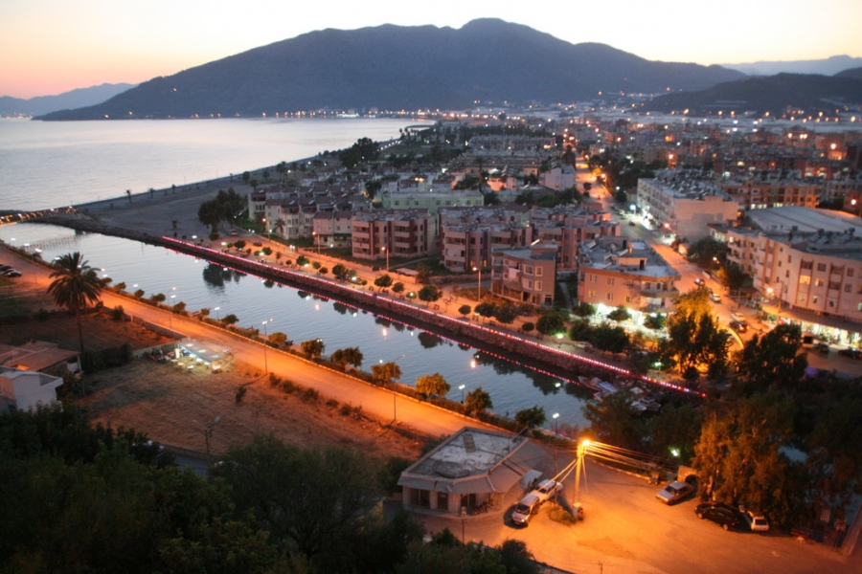

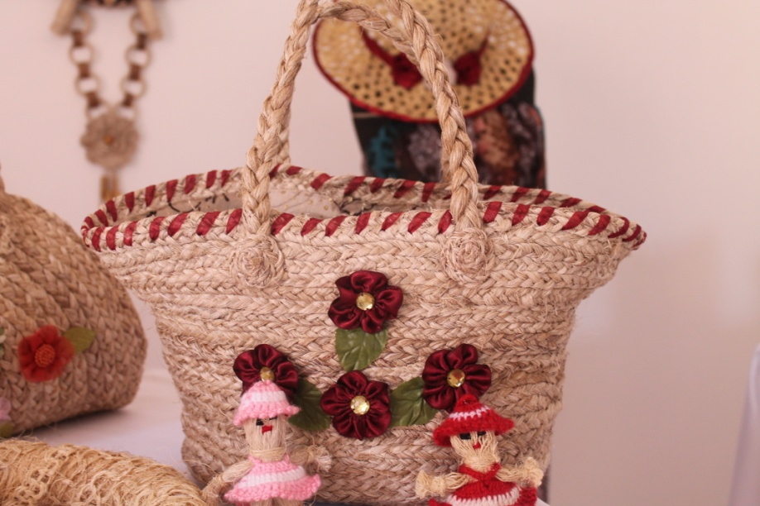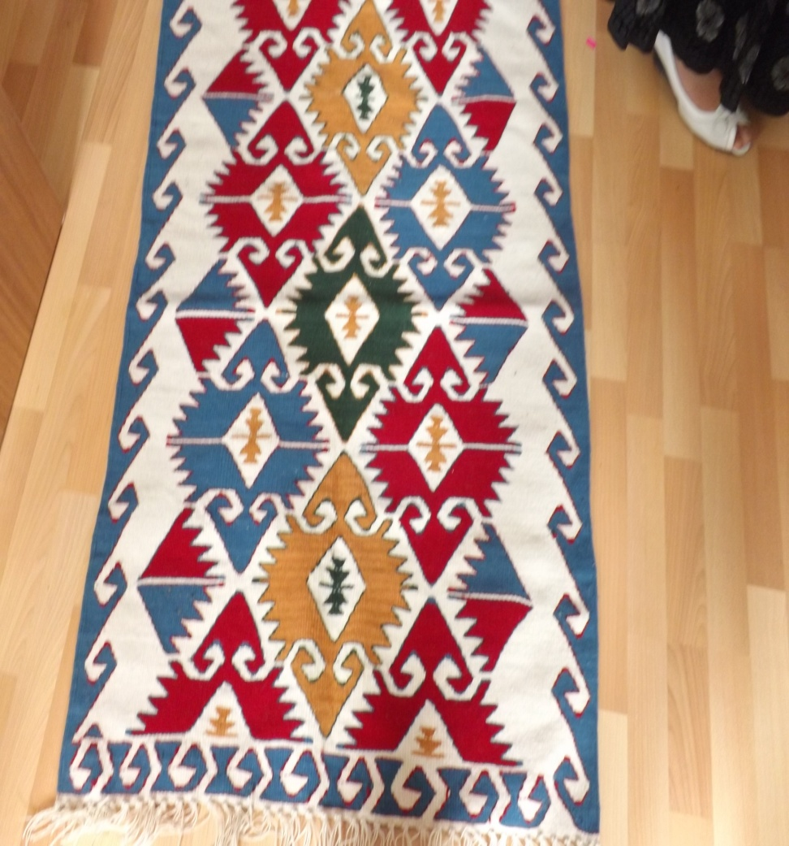  
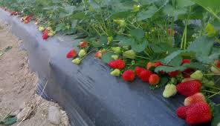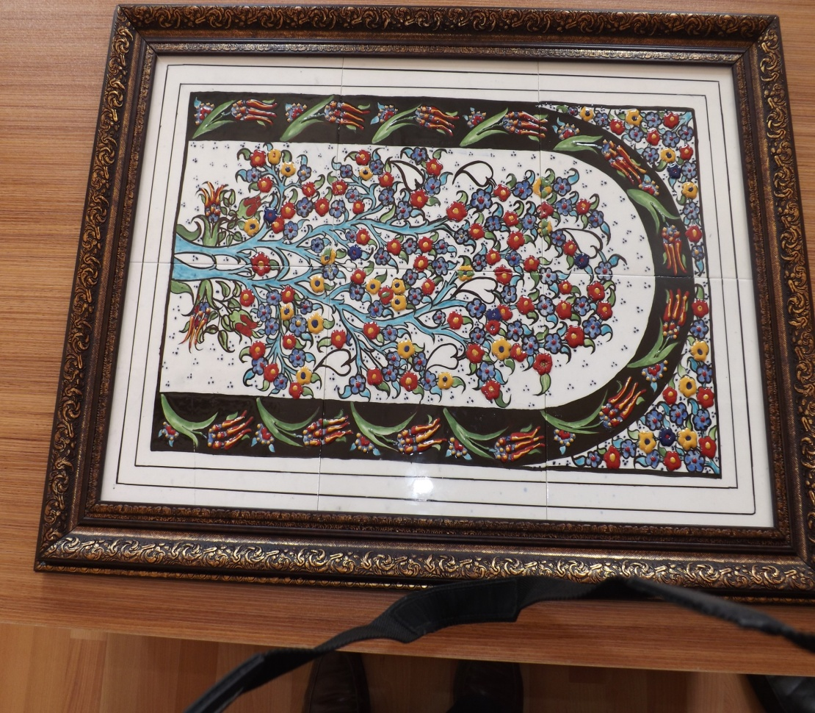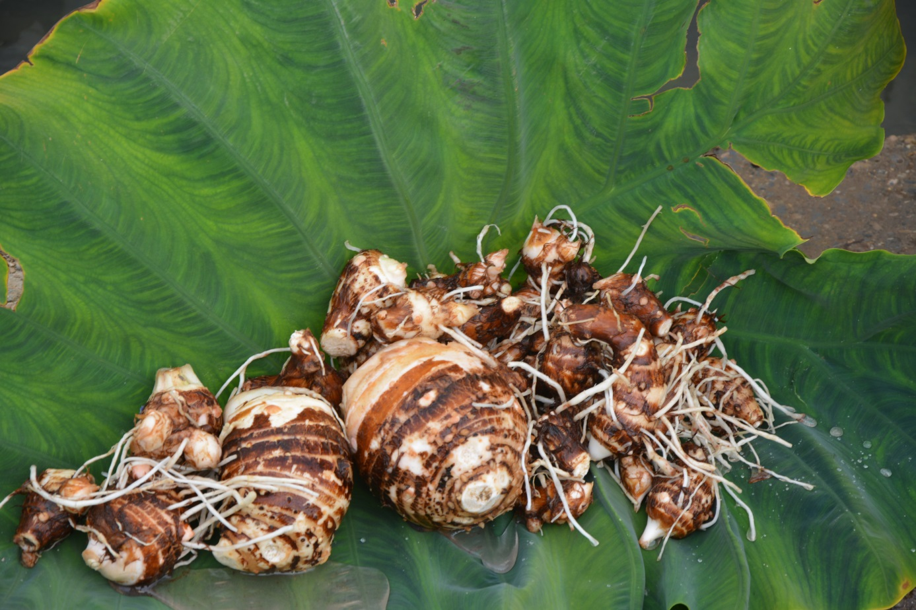

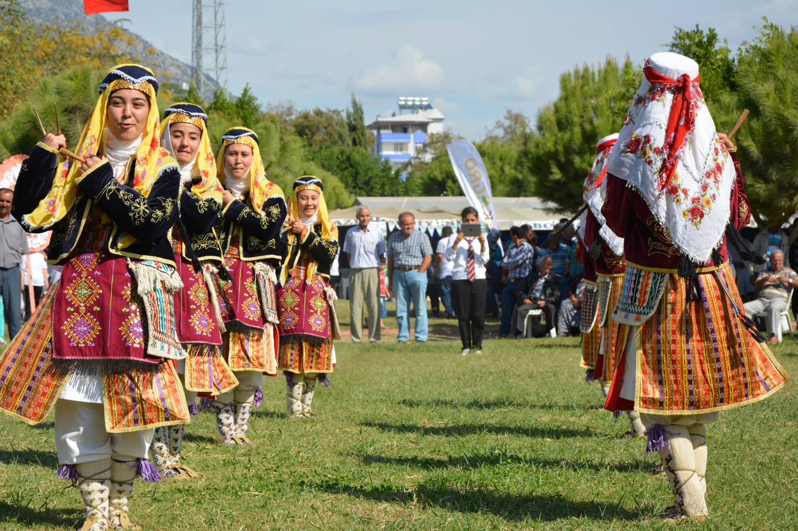

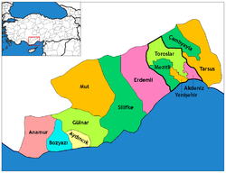

**2019-2023**

**STRATEJİK PLANI**

**

*“Çalışmadan, yorulmadan, üretmeden, rahat yaşamak isteyen toplumlar, önce haysiyetlerini, sonra hürriyetlerini ve daha sonrada istiklal ve istikballerini kaybederler”.*

***Mustafa Kemal ATATÜRK***

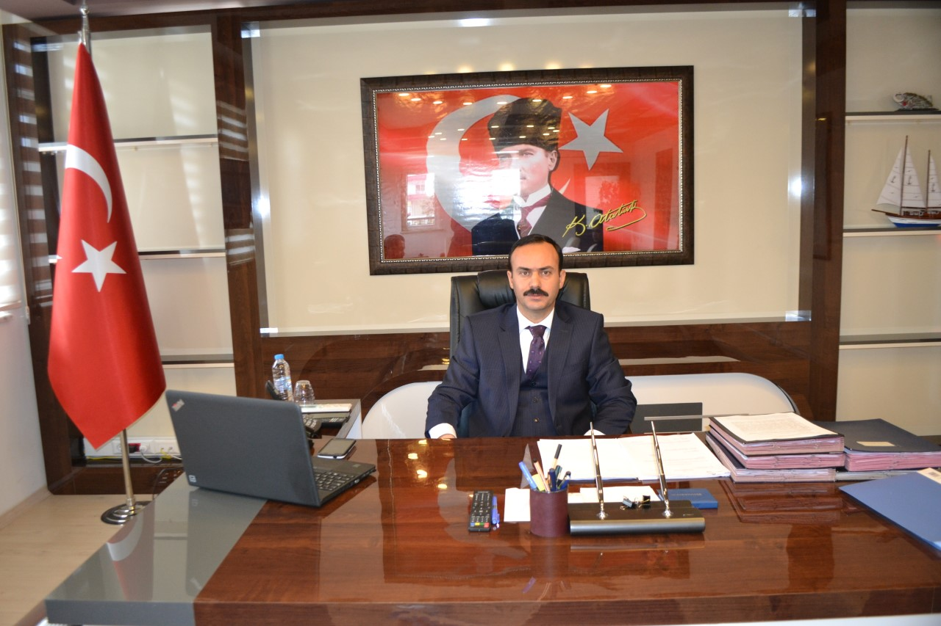

Gelişmiş toplumlarda insanlar yüksek düzey bir eğitime ve bilimsel düşünmeye önem veririler. Eğitim toplumu kalkındıran güçlerden en önemli olanıdır. Tarih boyunca eğitime ve eğitimli



insanına yani beyin gücüne önem veren toplumlar hangi zorluklar yaşarlarsa yaşasınlar çok kısa sürede kendilerini toparlamışlar ve dünya üzerinde söz sahibi olmuşlardır. O halde bu kadar önemli olan eğitimi bir planlama yaparak yürütmek, gitmek istediğimiz hedeflere nasıl ulaşacağımızı önceden belirlememizi sağlayacaktır.

Stratejik planlama, kurumlarda belirsizlikleri minimuma indirmek, iyileştirmeyi sürdürülebilir hale getirmek açısından çok önemlidir. Bu planlama eğitim kurumları ile ilgili olunca toplumun bugününü ve uzak geleceğini de ilgilendirdiği için çok daha büyük önem taşımaktadır.

Okulların stratejik planları hazırlanırken, okulun bulunduğu noktadan, amaçladığı noktaya varmasını sağlayan tüm paydaşların katılımları göz önünde bulundurulmakta, bu da okullarımızın verimini ve işlevselliğini arttırmaktadır.

Eğitim ve eğitimdeki planlamanın toplum üzerindeki olumlu etkisinin bilimsel olarak kanıtlandığı günümüzde Bozyazı İlçe Milli Eğitim Müdürlüğü ve okullarımızın yaptığı stratejik plan bize eğitimde nerede olduğumuzu ve iyileştirmemiz gereken alanların neler olduğu ile ilgili hem bilgi verecek, hem de yol gösterecektir.

**Hayati TAŞDAN**

**Bozyazı** **Kaymakamı**

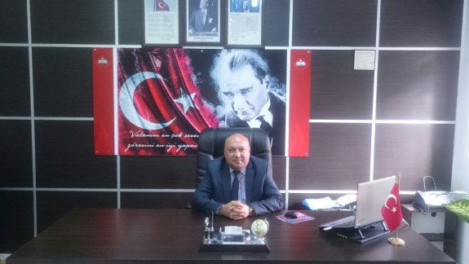

**SUNUŞ**

Stratejik Plan uzun vadede geleceğimizi şekillendirdiğinden en hassas noktaların, en can alıcı hususların iyi düşünülmesi gerekmektedir. Kamu yönetimindeki reform çalışmalarında stratejik planlamanın önem taşıdığı tartışılmaz bir gerçektir. Diğer taraftan bizlerin omuzlarında milletin en kutsal emanetleri olan çocukların sorumluluğu bulunmaktadır. Onlara “en iyiyi” vermek milli bir davadır. Öğrencilerimiz rastlantılarla, plan ve programsızlıklarla feda edilecek, deneme tahtası yapılacak bir meta değildir Eğitim kurumlarının kendilerinden beklenen işlevleri yerine getirebilmeleri geleceği iyi görüp, planlamayı etkin bir şekilde yapmasına bağlı olacaktır.

Stratejik planımız 2019-2023 yıllarını kapsayan 5 yıllık bir süreçte gerçekleştirmek istediğimiz hedeflerimizi kapsamaktadır. Bizlere aldığımız yolu ve başarılarımızı stratejik planımız gösterecektir.

**Mustafa SEZGİN**

**İlçe Milli Eğitim Müdürü**

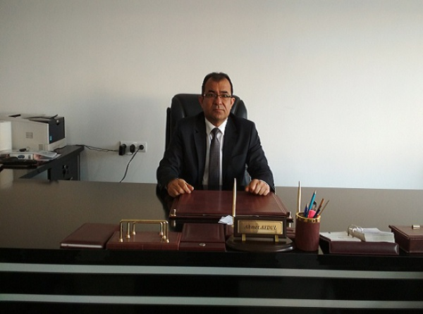

**SUNUM**

Uzmanlara göre önümüzdeki yıllarda teknoloji ikiye katlanacak ve bir insan 45 yıllık meslek hayatında 7 defa meslek, 20 defa iş ve uğraş değiştirecektir. Günümüzün çok hızlı bir bilgi çağında olması bizleri planlı çalışmaya ve daha çok öğrenmeye zorlamaktadır.

Değişerek yenilenen bilgi ve teknolojiye ayak uydurmak ve çağdaş dünya şartlarında daha iyi bir yaşam standardı yakalamak, çalışmamız ve hayat boyu öğrenmemizle orantılıdır.

Halk Eğitimi Merkezleri yalnızca belge ve sertifika veren bir kurum değildir. Asıl amacı vatandaşlarımıza ihtiyaç duydukları alanlarda eğitim vererek, onlara çağımız standartlarında bilgi ve görgü sahibi olmak için gerekli donanıma ulaşma becerisini kazandırmaktır.

Bu bilgi ve düşünceler ışığında 2019–2023 yıllarını kapsayan stratejik planımız hazırlanarak uygulanmaya konmuştur.

Tüm personelimize ve kursiyerlerimize başarılar dilerim.

**Ahmet AYDUL**

**Halk Eğitim Merkezi Müdürü**

**GİRİŞ**

Stratejik plan, günümüz gelişim anlayışının geçmişteki anlayışlardan en belirgin farkının göstergesidir. Zira stratejik plan yaklaşımı geleceğe hazır olmayı değil, geleceği planlamayı hedefleyen bir yaklaşımdır. Bir anlamda geleceği bugünde yaşamaktır.

Ancak stratejik plan tek başına bir belge olarak değerli değildir. Onu değerli kılacak olan şey, kurumun doğru karar alabilme yeteneği ve kararlılık gösterebilme gücüdür.

Baktığımız yerden hala yıllardır gördüğümüz şeyleri görüyorsak, bakış açımızı ve yönümüzü değiştirmemişiz demektir. Bu bakımdan stratejik plan, öncelikle kurumumuza yeni bir yön ve yeni bir bakış açısı kazandıracak biçimde düşünülüp tasarlanmalıdır. Hiç şüphe yoktur ki bu yön, ülkemizin çağdaşlaşma hedeflerine uygun düşen ve çağdaş uygarlık düzeyinin üstüne çıkma ülküsüyle örtüşen bir yön olmalıdır.

Çağdaş bir ülke olabilmemiz için çağdaşlaşma savaşını öncelikle okullarda kazanmamız gerekmektedir. Bilmek zorundayız ki, okullarda kazanılmamış hiçbir savaş gerçekte hiçbir zaman kazanılmamış savaştır. Bu konuda eksiklerimizin olduğunu kabul etmeli, ancak kendimizi güçlü amaçlarla besleyerek eksiklerimizin ve zorlukların üstesinden gelebileceğimize inanmalı fakat bunun uzun süren bir yolculuk olduğunu hiçbir zaman unutmamalıyız.

Cumhuriyetimizin 100. yılında ülkemizin dünyayı yöneten lider ülkelerden biri olacağını öngörüyoruz. Bu öngörüye paralel olarak okulumuzun 2019-2023 yılları arasında kaydedeceği aşama ile bir dünya okulu olacağına kuvvetle inanıyoruz. Bu stratejik plan, bu inancımızı gerçekleştirmek üzere düşünülmüş ve bizi hedefimize götürecek biçimde tasarlanmıştır. Bundan sonra başarılı olmak bizim için sadece bir görev değil, aynı zamanda büyük bir sorumluluktur.

**Stratejik Plan Hazırlama Ekibi**

İçindekiler Tablosu

***I. BÖLÜM*** 1

***STRATEJİK PLAN HAZIRLIK ÇALIŞMALARI*** 1

***II. BÖLÜM*** 2

***DURUM ANALİZİ*** 2

**2.1. TARİHİ GELİŞİM** 2

**2.2.YASAL YÜKÜMLÜLÜKLER VE MEVZUAT ANALİZİ** 3

**2.3 FAALİYET ALANLARI VE SUNULAN HİZMETLER** 4

2.3.1 EĞİTİM ÖĞRETİM ETKİNLİKLERİ 4

2.3.2 PROGRAMLAR 6

**2.4 PAYDAŞ ANALİZİ** 9

**2.5.KURUMİÇİ ANALİZLER** 15

2.5.1 ÖRGÜTSEL YAPI 15

2.5.2. İNSAN KAYNAKLARI 16

2.5.3 TEKNOLOJİK DÜZEY 27

2.5.4. MALİ KAYNAKLAR 28

**2.6 KURUM DIŞI ANALİZ** 34

2.6.1.GENEL BİLGİLER 34

2.6.2 PEST ANALİZİ 34

2.6.3 ÜST POLİTİKA BELGELERİ 36

**2.7 GZFT ANALİZİ (SWOT ANALİZLERİ)** 36

2.8.1 EĞİTİM VE ÖĞRETİME ERİŞİM İLE İLGİLİ GELİŞİM/SORUN ALANLARI 37

2.8.2 EĞİTİM VE ÖĞRETİMDE KALİTE İLE İLGİLİ GELİŞİM/SORUN ALANLARI 38

2.8.3 KURUMSAL KAPASİTE İLE İLGİLİ GELİŞİM/SORUN ALANLARI 40

***III. BÖLÜM*** 42

***GELECEĞE YÖNELİM*** 42

**3.1 MİSYONUMUZ, VİZYONUMUZ VE TEMEL DEĞERLERİMİZ**............................................42

**3.2.STRATEJİK AMAÇ VE HEDEFLER**............................................................................................46

**3.2.1 TEMA 1: EĞİTİM ÖĞRETİME ERİŞİMİN ARTTIRILMASI** 46

3.2.1.1 STRATEJİK AMAÇ 1 46

3.2.1.2 STRATEJİK HEDEF 1.1 46

3.2.1.3 STRATEJİK HEDEF 1.2 48

**3.2.2 TEMA 2: EĞİTİM ÖĞRETİMDE KALİTENİN ARTTIRILMASI** 50

3.2.2.1 STRATEJİK AMAÇ 2 50

3.2.2.2 STRATEJİK HEDEF 2.1 50

3.2.2.3 STRATEJİK HEDEF 2.2 52

***IV. BÖLÜM*** 64

***MALİYETLENDİRME*** 64

**4.1 2015 – 2019 DÖNEMİ TAHMİNİ MALİYET TABLOSU** 65

**5.1İZLEME VE DEĞERLENDİRME**………………………………………………………………...65

**5.2 RAPORLAMA**……………………………………………………………………………………...66

|  |  |
| --- | --- |
| **KURUM KİMLİK BİLGİSİ** | |
| **Kurum Adı** | BOZYAZI HALK EĞİTİM MERKEZİ |
| **Kurum Türü** | Halk Eğitim Merkezi |
| **Kurum Kodu** | 214279 |
| **Kurum Statüsü** | ⌧ Kamu 🞏 Özel |
| **Kurumda Çalışan Personel Sayısı** | Yönetici : 3  Öğretmen : 3  Memur : 2  Hizmetli : 1 |
| **Kurumun Hizmete Giriş Tarihi** |  |
| **KURUM İLETİŞİM BİLGİLERİ** | |
| **Kurum Telefonu / Fax** | Tel. : 0 324 851 23 43  Fax : ---- |
| **Kurum Web Adresi** | bozyazihem.meb.k12.tr |
| **Mail Adresi** | 214279@gmail.com.tr |
| **Kurum Adresi** | Mahalle : Merkez Mah.  Cadde : Mustafa Deniz Caddesi  Posta Kodu : 33830  İlçe : Bozyazı  İli : Mersin |
| **Kurum Müdürü** | Ahmet AYDUL **GSM Tel:** 505 580 33 53 |
| **Kurum Müdür Yardımcıları** | Müdür Yrd. : Yavuz ÖZCAN **GSM Tel:** 0542 307 11 02  Müdür Yrd.:Mustafa TAŞPINAR **GSM Tel:** 0506 358 72 32 |

## ****BÖLÜM****

## ****STRATEJİK PLAN HAZIRLIK ÇALIŞMALARI****

## ****STRATEJİK PLAN HAZIRLIK ÇALIŞMALARI****

## Millî Eğitim Müdürlüğü Stratejik planlama çalışmalarında MEB 2010-2014 Stratejik Planı ile Kamu İdareleri İçin Stratejik Planlama Kılavuzunda yer alan model esas alınarak hazırlanmıştır.

## 2019-2023 Dönemi Stratejik Planlama süreci M.E.B. 2013/26 sayılı genelgesi başlatılmıştır. Genelge gereği Halk Eğitim Müdürlüğümüzde Stratejik Planlama Üst Kurulları ve Stratejik Planlama Ekipleri oluşturulmuştur.

## Halk Eğitim Merkezi Müdürlüğünün Stratejik Planlama Üst Kurulu genelge gereği, Halk Eğitim Merkezi Müdürümüz Başkanlığında, Müdür Yardımcısı, bir usta öğretici, Okul Aile Birliği Başkanı, Okul aile birliği yönetim kurulu üyesiden oluşturulmuştur.

|  |  |  |
| --- | --- | --- |
| **STRATEJİK PLAN ÜST KURULU** | | |
| **ADI-SOYADI** | **ÜNVAN** | **İLETİŞİM** |
| Ahmet AYDUL | Okul Müdürü | 0 505 580 33 53 |
| Yavuz ÖZCAN | Müdür Yardımcısı | 0 542 307 11 02 |
| Gülay KARA | Usta Öğretici |  |
| Esma BAKIR | Okul Aile Birliği Başkanı |  |
| Selime TAKI | Okul Aile Birliği Yönet. Kur. Üyesi |  |

## Stratejik Planlama Koordinasyon Ekibi:

## Stratejik Planlama Koordinasyon Ekibi Milli Eğitim Bakanlığımızın 2013/26 sayılı genelgesi gereğince emiz AR-GE bürosundan sorumlu Şube Müdürü Gazi KIRLANGIÇ başkanlığında, ilçemizdeki Strateji Geliştirme şefi ve öğretmenlerden oluşturulmuş olup, isim ve unvanları aşağıdaki tabloda verilmiştir.

|  |  |  |
| --- | --- | --- |
| **Adı Soyadı** | **Ünvanı** | **Görev Yeri** |
| Yavuz ÖZCAN | Müdür Yardımcısı | Halk Eğitim Merkezi Müdürlüğü |
| Taliha KAYA | Memur | Halk Eğitim Merkezi Müdürlüğü |
| Hümeyra KILINÇ | Öğretmen | Halk Eğitim Merkezi Müdürlüğü |
|  |  | HH |

## Stratejik Planlama Ekibi:

Stratejik Planlama Ekibine, Milli Eğitim Bakanlığımızın 2013/26 sayılı genelgesi gereğince müdürlüğümüzün her şube ve bürosunu temsil edecek şekilde bütün bürolarımızın şefleri dahil edilmiş olup, aşağıdaki tabloda isim, unvan ve görev yerleri verilmiştir.

|  |  |  |
| --- | --- | --- |
| **Adı Soyadı** | **Ünvanı** | **Görev Yeri** |
| Yavuz ÖZCAN | Müdür Yardımcısı | Halk Eğitim Müdürlüğü |
| Mustafa TAŞPINAR | Müdür Yardımcısı | Halk Eğitim Müdürlüğü |
| Taliha KAYA | Memur | Halk Eğitim Müdürlüğü |

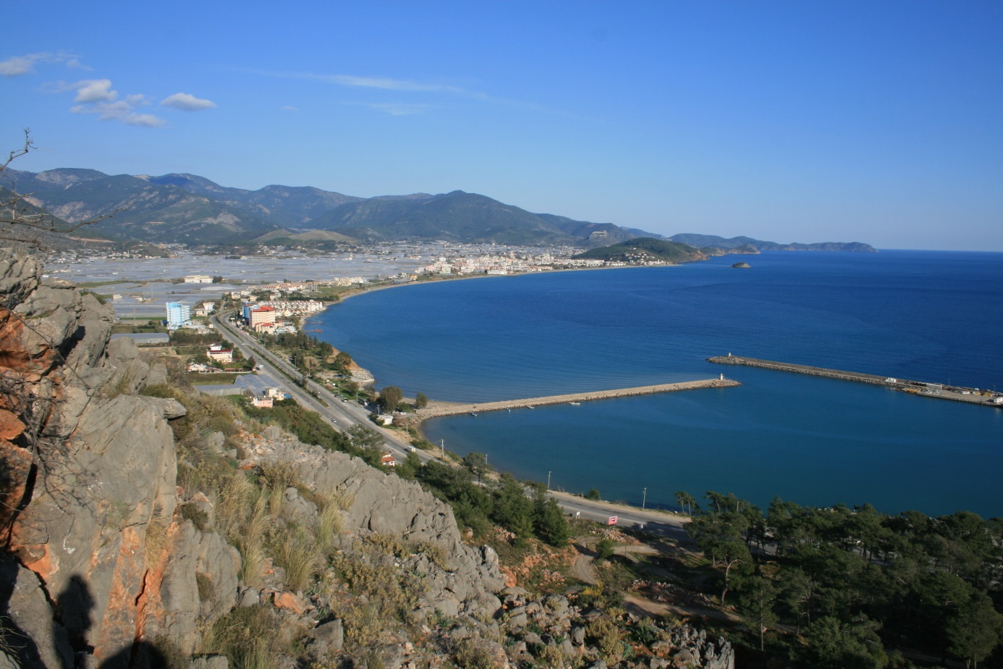

## ****BÖLÜM****

## ****DURUM ANALİZİ****

## ****2.1. TARİHSEL GELİŞİM****

Milli Eğitim Bakanlığı Çıraklık ve Yaygın Eğitim Genel Müdürlüğüne bağlı olan Bozyazı Halk Eğitimi Merkezi Müdürlüğü 1988 tarihinde hizmete açılmıştır. Merkez mahallesinde 2 odalı geçici bir yapıda eğitim-öğretim hizmetlerini sürdürürken, 1996 tarihinde Bozyazı Kaymakamlığının tahsis etmiş olduğu hükümet konağının 3. katına taşınmıştır.

Binamız merkez mahallesi Mustafa Deniz caddesi eski çok programlı lisesi ek binasına taşınmış olup eğitimine devam etmektedir.

Kurumumuzda merkez müdürü ile birlikte  iki müdür yardımcısı bir memur görev yapmaktadır. Ayrıca her yıl açılan kurslardaki ihtiyacımıza göre ücretli öğretmen, uzman öğretici ve kadrosuz (sözleşmeli) usta öğretici görevlendirilmektedir.

Merkez binamız klima ile ısıtılmakta olup 4 adet idari oda ve 1 adet arşiv 1 adet fatih projesi oadası, 1 adet mutfak 10 adet sınıftan  oluşmaktadır. Binamızın dışında mahalle ve beldelerde derslikler ve laboratuar bulunmaktadır. Ayrıca kamu kurum ve kuruluşlarının imkânlarından da yararlanılarak eğitim-öğretim çalışmalarımız devam etmektedir.

Örgün eğitim sistemine hiç girmemiş ya da herhangi bir kademesinde bulunan veya bu kademelerden çıkmış bireylere; gerekli bilgi, beceri ve davranışlar kazandırmak için örgün eğitimin yanında veya dışında onların; ilgi, istek ve yetenekleri doğrultusunda ekonomik, toplumsal ve kültürel gelişmelerini sağlayıcı nitelikte, çeşitli süre ve düzeyler de yaşam boyu yapılan eğitim, üretim, rehberlik ve uygulama etkinlikleri merkezimizin kuruluş amacına yönelik yaptığı çalışmalardır.

Ayrıca Bakanlığımızca yapılan son değişikliklerle Açık Öğretim Okullarının tüm iş ve işlemleri Merkezimize devredilmiştir. Bu işlemler yetkili ve deneyimli idarecilerimiz ve personellerimiz aracılığı ile yürütülmektedir.

## ****2.2.YASAL YÜKÜMLÜLÜKLER VE MEVZUAT ANALİZİ****

|  |  |
| --- | --- |
| **YASAL YÜKÜMLÜLÜK (GÖREVLER)** | **DAYANAK(KANUN, YÖNETMELİK, GENELGE, YÖNERGE)** |
| **Atama** | 657 Sayılı Devlet Memurları Kanunu |
| Milli Eğitim Bakanlığına Bağlı Okul ve Kurumların Yönetici ve Öğretmenlerinin Norm Kadrolarına İlişkin Yönetmelik |
| Milli Eğitim Bakanlığı Eğitim Kurumları Yöneticilerinin Atama ve Yer Değiştirmelerine İlişkin Yönetmelik |
| Milli Eğitim Bakanlığı Öğretmenlerinin Atama ve Yer Değiştirme Yönetmeliği |
| **Ödül, Disiplin** | Devlet Memurları Kanunu |
| 6528 Sayılı Milli Eğitim Temel Kanunu İle Bazı Kanun ve Kanun Hükmünde Kararnamelerde Değişiklik Yapılmasına Dair Kanun |
| Milli Eğitim Bakanlığı Personeline Başarı, Üstün Başarı ve Ödül Verilmesine Dair Yönerge |
| Milli Eğitim Bakanlığı Disiplin Amirleri Yönetmeliği |
| **Kurum Yönetimi** | 5018 Sayılı Kamu MalıI Yönetmi ve Kontrol Kanunu |
| 3797 Sayılı Milli Eğitim Bakanlığının Teşkilat ve Görevleri Hakkındaki Kanun |
| 4734 Kamu İhale Kanunu |
| 4735 Kamu İhale Sözleşmeleri Kanunu |
| 2429 Sayılı Ulusal Bayram ve Genel Tatiller Hakkında Kanun |
| 2841 Zorunlu İlköğretim Çağı Dışında Kalmış Okuma-Yazma Bilmeyen Vatandaşların, Okur-Yazar Duruma Getirilmesi veya Bunların İlkokul Düzeyinde Eğitim Öğretim Yaptırılması Hakkında Kanun |
| Milli Eğitim Bakanlığı Toplam Kalite Yönetimi Uygulama Yönergesi |
| MEB Yönetici ve Öğretmenlerin Ders ve Ekders Saatlerine İlişkin Kararı |
| Taşınır Mal Yönetmeliği |
| Mesleki ve Teknik Eğitim Yönergesi |
| Halk Eğitimi Faaliyetlerinin Yürütülmesine |
| Milli Eğitim Bakanlığı Okul-Aile Birliği Yönetmeliği |
| Mesleki Eğitimi Geliştirme ve Yaygınlaştırma Faaliyetlerinin desteklenmesi |
| Halk Eğitimi Faaliyetlerinin Uygulanmasına Dair Yönerge 2011/2645 |
| **Eğitim-Öğretim** | Anayasa |
| 1739 Sayılı Milli Eğitim Temel Kanunu |
| MEB Yaygın Eğitim Kurumları Yönetmeliği |
| Milli Eğitim Bakanlığı Orta Öğretim Kurumları Sınıf Geçme ve Sınav Yönetmeliği |
| Milli Eğitim Bakanlığı Bayrak Törenleri Yönergesi |
| **Personel İşleri** | Milli Eğitim Bakanlığı Personel İzin Yönergesi |
| Devlet Memurları Tedavi ve Cenaze Giderleri Yönetmeliği |
| Kamu Kurum ve Kuruluşlarında Çalışan Personelin Kılık Kıyafet Yönetmeliği |
| Memurların Hastalık Raporlarını Verecek Hekim ve Sağlık Kurulları Hakkındaki Yönetmelik |
| Milli Eğitim Bakanlığı Personeli Görevde Yükseltme ve Unvan Değişikliği Yönetmeliği |
| Öğretmenlik Kariyer Basamaklarında Yükseltme Yönetmeliği |
| **Mühür, Yazışma, Arşiv** | Resmi Mühür Yönetmeliği |
| Resmi Yazışmalarda Uygulanacak Usul ve Esaslar Hakkındaki Yönetmelik |
| Milli Eğitim Bakanlığı Evrak Yönergesi |
| Milli Eğitim Bakanlığı Arşiv Hizmetleri Yönetmeliği |
| **Rehberlik ve Sosyal Etkinlikler** | Milli Eğitim Bakanlığı Rehberlik ve Psikolojik Danışma Hizmetleri Yönet. |
| Okul Spor Kulüpleri Yönetmeliği |
| Milli Eğitim Bakanlığı İlköğretim ve Ortaöğretim Sosyal Etkinlikler Yönetmeliği |
| **İsim ve Tanıtım** | Milli Eğitim Bakanlığı Kurum Tanıtım Yönetmeliği |
| Milli Eğitim Bakanlığına Bağlı Kurumlara Ait Açma, Kapatma ve Ad Verme Yönetmeliği |
| **Sivil Savunma** | Sabotajlara Karşı Koruma Yönetmeliği |
| Binaların Yangından Korunması Hakkındaki Yönetmelik |
| Daire ve Müesseseler İçin Sivil Savunma İşleri Kılavuzu |

## 

## ****2.3 FAALİYET ALANLARI VE SUNULAN HİZMETLER****

**2.3.1. Eğitim- Öğretim Etkinlikleri**

**Kurslar**

**Madde 45 -** Kısa süreli programlara dayalı eğitim etkinliği yoluyla yaş, eğitim seviyesi ve cinsiyet farkı gözetmeksizin, örgün eğitim sistemine hiç girmemiş ya da bu sistemin herhangi bir kademesinde bulunan veya bu kademelerden çıkmış kişileri, iyi ahlâklı insan, özgür düşünceli birey, meslek sahibi, ortak kültürün gönüllü temsilcisi, katılımcı, paylaşımcı ve üretken vatandaş, olarak yetiştirmek amacıyla yer ve zamana bağlı olmaksızın her fırsatta kurslar düzenlenebilir.

**Kurs türleri**

**Madde 46 -** Kurslar, okuma- yazma, meslekî ve teknik ile sosyal ve kültürel olmak üzere üç ana bölümde düzenlenir.

**Okuma- yazma kursları**; zorunlu ilköğretim çağı dışına çıkmış okuma- yazma bilmeyen ve okur- yazar olup ilköğretimini tamamlayamamış vatandaşların okuma- yazma öğrenmelerini, okur- yazar olanların ilköğretimde temel beceri kazanmalarını ve eksik eğitimlerini tamamlamalarını desteklemek amacıyla kurslar düzenlenir. Bu kurslar, okuma- yazma öğrenme ve eksik eğitim tamamlamaya yönelik programlardan oluşur.

**Meslekî ve teknik kurslar**; kişilere meslekî bilgi ve beceri kazandırmak ve onların bu yönlerini geliştirmek, boş zamanlarını değerlendirmek, kendi ihtiyaçlarını karşılamalarını sağlamak amacıyla beceri geliştirme kursları; iş gücü piyasasının ihtiyaç duyduğu nitelikte meslek elemanı yetiştirmeye yönelik meslek kazandırma kursları olmak üzere iki şekilde düzenlenir. Meslek kazandırma kurslarında, mesleğin gerektirdiği temel bilgi ve beceri konuları, isteğe bırakılmadan zorunlu olarak işlenir. Aynı şekilde teknoloji bilgisi, iş güvenliği, verimlilik, girişimcilik ve benzeri derslere de kurs süresince yer verilir.

**Sosyal ve kültürel kurslar**; toplumun kültür seviyesini yükseltmek, kişilere sosyal, kültürel ve sportif nitelikli bilgi ve beceriler kazandırmak, onları bir üst öğrenim sınavlarına hazırlamak, millî kültür değerlerimizi korumak, yaşatmak, yaygınlaştırmak ve yeni nesillere aktarılmasını sağlamak amacıyla düzenlenir.

**Kurs Dışı Etkinlikler :** Halk eğitimi merkezlerinde kurs faaliyetlerinin dışında sosyal ve kültürel uygulama denilen yarışma, toplantı, sempozyum, sergi, seminer, konferans, gezi, kutlama vb. etkinlikler de düzenlenir. Ayrıca gönüllü kişilerden oluşturulan eğitsel kollarda sosyal kültürel amaçlı faaliyetler düzenlenir. Sosyal kültürel uygulamalar ile eğitsel kollara katılacaklarda kursiyer olma şartı aranmaz. Bu etkinliklere kurslara kayıtlı kişiler katılabilecekleri gibi kayıtlı olmayan gönüllü kişilerde devam edebilmektedirler.

**Halk** **Eğitimi Merkezlerinde Üretime Yönelik Açılan Kurslar** : Halk eğitimi merkezlerinde boş zamanları değerlendirmek, aile ekonomisine katkı sağlamak amacıyla beceri geliştirmeye yönelik kurslar açıldığı gibi, kişilere istihdam kolaylığı sağlayıcı, üretime dönük, gelir getirici kurslarda düzenlenir. Bu kurslar normal şekilde açılacağı gibi halk eğitimi merkezleri bünyesindeki döner sermaye işletmeleri yoluyla da açılır. Kurslara devam edenler bir yandan ilgili kurs dalında bilgi ve beceri sahibi olurken diğer yandan da üretime katılarak gelir elde edebilmektedirler. Halıcılık, kilimcilik, trikotaj, makine nakışları, konfeksiyon, bez dokuma, el sanatları, ayakkabıcılık, ağaç işleri, gümüş işlemeciliği, çinicilik kursları üretime yönelik düzenlenen kurslardan bazılarıdır.

**Halk Eğitimi Merkezlerinde Engelli Kişiler İçin Açılan Sosyal-Kültürel ve Mesleki Teknik Amaçlı Kurslar:** Bakanlığımız özel eğitim gerektiren kişilere duygusal yaklaşım yerine gerçekçi yaklaşım sağlayıp onları üretici kılmak, topluma kazandırmak, istihdamlarını kolaylaştıracak bilgi ve beceriler kazandırmak, sosyal aktivitelere katılımlarını teşvik etmek amacıyla halk eğitimi merkezleri yoluyla kurslar düzenlemektedir.

Bağımsız kurs veya kaynaştırma şeklinde düzenlenen kurslarda kişilerin engel durumları dikkate alınmaktadır. MEB Özel Eğitim Rehberlik ve Danışma Hizmetleri Genel Müdürlüğü ile bağlı birimleri işbirliğinde sürdürülen kursla: İşitme engelliler, konuşma engelliler, zihinsel engelliler, hastanede yatan çocuklar, görme engelliler, bedensel engelliler şeklinde  planlanıp uygulanmaktadır.

**Halk Eğitimi Faaliyetlerinin Yürütülmesinde Resmi ve Özel Kuruluşlar İle Gönüllü Kuruluşlarla İşbirliği** : Halk eğitimi faaliyetleri halk eğitimi merkezlerince ve tamamen halk eğitimi merkezlerinin imkanlarıyla açıldığı gibi belli prensipler dahilinde diğer resmi ve özel kurum-kuruluşlar ile gönüllü kuruluşlar işbirliğinde de düzenlenir.

Birlikte hazırlanıp uygulamaya konulan bir işbirliği protokolü çerçevesinde düzenlenen kurslarda tarafların yükümlülükleri ve görevleri açık olarak belirtilir ve faaliyetler bu doğrultuda yürütülür.

**2.3.2. Programlar**

**Programların amaçları**

**Madde 68 -** Yaş, eğitim düzeyi ve cinsiyet farkı gözetmeksizin; örgün eğitim sistemine hiç girmemiş ya da herhangi bir kademesinde bulunan veya bu kademelerden çıkmış kişilerin bilgi, beceri ve davranışlarını geliştirmek amacıyla; onların ilgi, istek, yetenek ve beklentileri doğrultusunda okuma- yazma, sosyal ve kültürel ile meslekî ve teknik eğitim ve öğretim programları hazırlanarak merkezlerce uygulanır.

    Yaygın eğitim programları;

    a) Kursiyerleri; ilgi, istek ve yeteneklerine uygun olarak girişimci, üretken, sosyal bilinç sahibi, yenilikleri ve gelişmeleri izleyen ve kendini buna göre sürekli geliştiren, iyi insan, iyi vatandaş olarak yetiştirmek, istihdam için gerekli bilgi, beceri, tutum ve davranışları kazandırmak, araştıran, geliştiren, değerlendiren, tasarlayan, girişimci ve yaratıcı bireyler olarak yetiştirmek,

    b) Bir meslek sahibi olup mesleğinde ilerlemek isteyenler ile meslek değiştirmek isteyenlere ilgi, istek ve yeteneklerine uygun meslek edindirmek,

    c) Kursiyerlerin ilgi ve yetenekleri doğrultusunda ihtiyaç duydukları yeterlilikleri kazanmalarına uygun eğitimleri sağlamak,  amacı taşır.

**Programların içeriği**

**Madde 69 -** Yaygın eğitimde programlar, örgün eğitimle birbirini destekleyecek ve tamamlayacak, gerektiğinde aynı nitelikleri kazandıracak kalkınma planları ile bağlantılı ve işlevsel biçimde genel, meslekî ve teknik olmak üzere iki ana bölümde hazırlanır.

    Bunlar:

1. **Genel Eğitim Programları**;
2. **Tamamlama programları**; kişilere okuma yazma öğretme, ilköğretimde temel becerileri kazandırma ve eksik eğitimlerini tamamlamaya destek sağlayıcı programları içerir.
3. **Sağlık, aile hayatı, anne çocuk eğitimi programları**; bireyin hayatındaki çeşitli dönemler ile aile hayatındaki farklı dönemlere ve bireyin içinde bulunduğu farklı şartlara göre sürekli değişen eğitim ihtiyaçlarına cevap verebilecek sağlıklı yaşama alışkanlıkları, uyum eğitimi, ana- baba eğitimi, ana çocuk sağlığı, aile planlaması, çevre sağlığı, beslenme, aile ilişkileri, emeklilik eğitimi konularındaki programları içerir. Gelişmiş ülkelerde üçüncü yaş okulları adı altında uygulanan yetişkin eğitimi programlarına merkezler bünyesinde önem ve öncelik verilir.
4. **Vatandaşlık eğitimi programları**; toplumsal bütünleşmeyi sağlamak, iyi bir vatandaş, iyi bir insan yetiştirmek, demokratik hayatı toplumun tüm birimlerine benimsetmek ve buna dair bilinç kazandırmak amacıyla düzenlenen programları içerir.
5. **Özdoyum eğitimi programları**; bireylerin serbest zamanlarının değerlendirilmesi isteğinden doğacak eğitim ihtiyaçlarını karşılamak, bireye hayatının herhangi bir döneminde kendisini gerçekleştirme imkânı verebilecek eğitim programlarını içerir.
6. **Toplumsal ve kırsal kalkınma programları**; kalkınmayı hedefleyen kooperatifleşme, gelir getirici, beceri kazandırıcı, kentleşmenin ve tarım teknolojisinin ihtiyaçlarını karşılayacak şekilde meslekî ve teknik programlarla bütünleşebilecek biçimde hazırlanıp uygulanan programları kapsar.
7. **Meslekî ve Teknik Eğitim Programları**;

**1) Meslek kazandırma programları**; işgücü piyasasının ihtiyaç duyduğu ara işgücünü yetiştirmeye yönelik meslekî ve teknik amaçlı programları içerir.

**2) Temel beceri geliştirme programları**; kişileri tüketicilikten üretici konumuna getirmek, meslekî ve teknik alanda beceri sahibi yapmak, aile ve ülke ekonomisine katkı sağlamak amacıyla hazırlanıp uygulanan programları içerir. Yeni meslek öğrenmek, mesleğinde ilerlemek ya da mesleğini değiştirmek isteyenlere yönelik programlar ihtiyaca göre hazırlanır ve uygulanır.

**3) Teknoloji kullanım programları**; teknoloji alanında meydana gelen gelişmeleri toplumun ilgili kesimlerine zamanında ulaştırmak, yeni gelişim ve değişime uyum sağlamak amacını içerir.

**Kurumumuz bünyesinde**

1- Millî kültür, bilimsel ve teknolojik gelişmelere uyum, güzel sanatlar, sportif, sosyal ve kültürel etkinlikler ile benzeri konuları içeren kurslar diğer kurumlarla işbirliği içinde düzenlenmektedir.

2) Okuma-yazma öğretimi ve diğer eksik eğitimlerin tamamlanmasına destek sağlayıcı sürekli eğitim yapmak, şartlar ve ihtiyaçlara göre Bozyazı’nın her mahallesinde ilgili eğitim kurumları ile iş birliği içinde programlar hazırlanmakta ve uygulanmaktadır.

3) Meslek öncesi eğitimi ile ilgili olarak yeni bir meslek edinmeye yönelik kurslar ile yerel düzeyde iş gücü piyasası ile ilgili araştırmalar yaparak istihdam edilebilir meslek alanlarında kurslar düzenlenmektedir.

4) Turizm, halk sağlığı, tarım, ev ekonomisi, toplum kalkınması, doğal hayatı koruma, kazalara karşı önlem, doğal afetten korunma, girişimcilik, tüketici eğitimi, sivil savunma, ilkyardım, halk sağlığı, uyuşturucu ile mücadele, bulaşıcı hastalıklara karşı önlem alınması, doğabilecek özürlülüğün önlenmesi gibi konularda kurs, seminer, konferans düzenlenmektedir.

5 ) Millî ve mahallî bayramlarda, çevreye ait gelenek ve görenekler ile millî kültür değerlerinin tanıtılması, korunup yaşatılması yönünde çalışmalar yapılmaktadır.

6 ) Diğer resmî kurum ve kuruluşlar, belediyeler, dernekler, meslek odaları, vakıflar ve gönüllü kuruluşlarca halka açık ücretsiz düzenlenecek yaygın eğitim amaçlı kurslarla ilgili kurs açma, öğretime başlama, denetim, rehberlik, gözetim, sınav ve benzeri konulara ilişkin iş ve işlemleri yürütmektedir.

7) Aileyi geliştirmeye yönelik çocuk psikolojisi, çocuk bakımı, çocuk gelişimi, ev yönetimi, aile iletişimi ve benzeri konularda eğitim etkinlikleri düzenlenmektedir

 8)  Tüm mahalle ve beldelerde alan taraması çalışması yapılıp yörenin mahallenin beldenin ihtiyaçları belirlenip buna yönelik kurslar açılmaktadır

9) Tüm örgün eğitim kurumlarında öğretimi destekleyici her dersten takviye kursları sınavlara hazırlık kursları verilmektedir.

10-) ilçemizde kadınların istihdamı ve üretim ekonomisine katılımına yönelik el sanatlarının çeşitli alanlarında kurslar düzenlenmektedir.

11-) SODES kapsamında ilçemizde muz lifinden çeşitli el sanatları yapımına yönelik bir proje çalışması yürütülmekte buda alan itibarı ile Türkiye de ilktir.

12-) Açık öğretime yönelik iş ve işlemlerin takibi kurumumuzca büyük bir titizlikle yürütülmektedir.

**Halk Eğitim Merkezi faaliyet alanları ve sunmuş olduğu hizmetler aşağıdaki şekilde belirlenmiştir**;

|  |  |
| --- | --- |
| Faaliyet Alanı | Ürün ve Hizmetler |
| İdari İşlemler | * İlçe Milli Eğitim ve diğer kurumlarla her türlü yazışmaları yürütme ve iletişimi sağlama. * Yazılı ve görsel basın, mesleki örgütler ve diğer sivil toplum kuruluşları ile ilişkileri yürütmek, * Kurumun mali işlemlerini yürütmek. * Demirbaş ile ilgili işlemleri yapma, * Derslik ve atölyelerle ilgili işlemlerin yürütülmesi, * Derslik, atölye ve bölümlerin donanımlarıyla ilgili işlemleri yapma * Binamız ve çevre düzenlemesi ile ilgili işlemlerin yapılması, * İş ve iş bölümüyle ilgili işlemlerin yürütülmesi, * Ödenek ve harcamalarla ilgili işlemlerin yürütülmesi, |
| Açık Öğretim İşlemleri | * Açık Öğretim Ortaokulu ve Lisesinde eğitimi yaygınlaştıracak ve geliştirecek çalışmalar yapmak, bu kurumlarda öğrenim gören öğrencilerin; yeni kayıt, kayıt yenileme, nakil ve geçişler, e-okul işlemleri, öğrenci diploma, öğrenim belgesi, EK-C 2 belgesi, sınav giriş belgesi, kitap ihtiyaç belirleme, teslim alma kitap seçme, öğrencilere kitap dağıtma işlemlerini yürütmek. |
| Kurs ve Kursiyer İşlemleri | * Kurs sayısı ve çeşitliliğini artırıcı çalışmalar yapma, * Kursiyerlerin kurslarla ilgili isteklerini dikkate alma, yerine getirme, * Yaygın Eğitim Genel Müdürlüğünün e yaygın otomasyon sisteminde belirlenen tüm konularda istek halinde kurslar açılır. * Kursiyer başvurularını alma, * Kursların açılışlarıyla ilgili kursiyerleri bilgilendirme, * Kurs Açılış onaylarını alma, öğretici görevlendirme, defter ve listeleri hazırlama, * Kurs sonunda başarılı olan kursiyerlerin sertifikalarını düzenleme, * Gerektiğinde basın yayın aracılığı ile açılacak kurslarla ilgili bilgilendirme, * Kurumlarla işbirliği içinde açılacak kursların işlemlerini yapma, * Kurslarla ilgili istatistiki işlemleri yapma. |
| Personel İşleri | * Yöneticilerin, öğretmenlerin, usta öğreticilerin ve diğer personelin işlemlerini yapmak, * Personelin aylıklarla ilgili işlemlerini yapma, * SGK ile ilgili işlemleri yapma, * Terfilerle ilgili işlemlerini yapma, * Ek derslerle ilgili işlemleri yapma, * İzinlerle ilgili işlemleri yapma, * Sağlık raporlariyle ilgili işlemlerin yürütülmesi, * Hizmetiçi Eğitim işlemlerini yürütme. * Nöbet görevleriyle ilgili işlemleri yürütmek, |

## 

## ****2.4 PAYDAŞ ANALİZİ:****

Bozyazı Halk Eğitim Merkezi Stratejik Planlama Ekibi olarak planımızın hazırlanması aşamasında katılımcı bir yapı oluşturmak için ilgili tarafların görüşlerinin alınması ve plana dahil edilmesi gerekli görülmüş ve bu amaçla paydaş analizi çalışması yapılmıştır. Ekibimiz tarafından iç ve dış paydaşlar belirlenmiş, bunların önceliklerinin tespiti yapılmıştır.

Paydaş görüş ve beklentileri SWOT (GZFT)Analizi Formu, Çalışan Memnuniyeti Anketi, Öğrenci Memnuniyeti Anketi, Veli Anketi Formu kullanılmaktadır. Aynı zamanda öğretmenler kurulu toplantıları, Zümre toplantıları gibi toplantılarla görüş ve beklentiler tutanakla tespit edilmekte Okulumuz bünyesinde değerlendirilmektedir.

**Paydaş Analizi ve Sınıflamasında Kullanılan Kavramlara İlişkin Açıklamalar:**

**Paydaş:** Kurumun gerçekleştirdiği faaliyetlerden etkilenen taraflardır. Paydaşlar şu başlıklarda ele alınmaktadır.

**Lider:** Kurumda herhangi bir kademede görev alan çalışanlar içerisinde liderlik özellikleri olan kişilerdir.

**Çalışan :**  Kurum çalışanlarıdır.

**Müşteri:** Ürün, hizmet veya süreçten etkilenen veya satın alıp kullanan herkestir. İki çeşit müşteri vardır. Dış müşteriler; hizmet veren kuruma mensup olmayan, ancak ürün/hizmetten yararlanan veya ondan etkilenenlerdir. İç müşteriler; kurumda çalışanlardır.

**Temel Ortak:** Kurumun faaliyetlerini gerçekleştirmek üzere kendi seçimine bağlı olmaksızın zorunlu olarak kurulmuş olan ortaklıklardır.(yapısal bağlılık gibi)

**Stratejik Ortak:** Kurumun faaliyetlerini gerçekleştirmek üzere kendi seçimi üzerine kurduğu ortaklıklardır.

**Tedarikçi:** Kurumun faaliyetlerini gerçekleştiren ihtiyaç duyduğu kaynakları temin eden kurum/kuruluşlardır.

**Ürün/Hizmet:** Herhangi bir hizmet/üretim sürecinin çıktısıdır.

### 1. İÇ PAYDAŞLAR (Kurum içi çalışanlar)

1. İdareciler (müdür, müdür yardımcıları)
2. Usta Öğreticiler
3. Okul Aile Birliği
4. Memurlar

### 2.DIŞ PAYDAŞLAR

**2.1 TEMEL ORTAKLAR (kanuni yönden bağlı kurumlar)**

1. Kaymakamlık
2. İlçe milli eğitim müdürlüğü
3. Emniyet
4. Nüfus müdürlüğü
5. Sağlık müdürlüğü
6. S.G.K
7. Belediye
8. Tarım müdürlüğü
9. Orman genel müdürlüğü
10. İş-kur
11. Mal müdürlüğü

**2.2 STRATEJİK ORTAKLAR ( Eğitime destek olan kurumlar)**

1. Hayırseverler
2. S.T.K
3. Dernekler
4. Basın Yayın Organları
5. Sürücü kursları
6. Muhtarlar
7. Diğer okullar
8. Bankalar

### 3.YARARLANICILAR

1. Öğrenci / Kursiyer.
2. Veliler
3. Usta öğreticiler
4. Öğretmenler
5. Esnaflar
6. Sivil Toplum Kuruluşları.
7. Resmi Kurum ve Kuruluşlar.
8. Tüm halk

|  |  |  |  |  |  |  |  |  |
| --- | --- | --- | --- | --- | --- | --- | --- | --- |
| **BOZYAZI HALK EĞİTİM MERKEZİ PAYDAŞ ANALİZİ** | | | | | | | | |
| **PAYDAŞIN ADI** | **PAYDAŞ TÜRÜ** | **NEDEN PAYDAŞ** | **HEDEF KİTLE / YARARLANICI** | **TEMEL ORTAK** | **STRATEJİK ORTAK** | **ÇALIŞAN** | **TEDARİKÇİ** | **Önem derecesi** |
| **1. Ö nemli**  **2. Önemli** |
| Milli Eğitim Bakanlığı | Dış Paydaş | MEB politika üretir, genel bütçe merkezden gelir, Hesap verilen mercidir. |  | √ | √ |  | √ | 1 |
| Valilik ve Kaymakamlık | Dış Paydaş | Kurumumuzun üstü konumunda olup, hesap verilecek mercidir. |  | √ | √ |  |  | 1 |
| İl ve İlçe Milli Eğitim Müdürlüğü | Dış Paydaş | Müdürlüğüne bağlı okul ve kurumları belli bir plan dâhilinde yönetmek ve denetlemek, inceleme ve soruşturma işlerini yürütmek. | √ | √ |  |  | √ | 1 |
| Okullar | Dış Paydaş | İlk ve Ortaokullar tedarikçi konumundadır. Ortaöğretimler stratejik ortağımızdır. | √ |  | √ |  |  | 1 |
| Yönetici ve Öğretmenler | İç Paydaş | Hizmet veren personeldir. | √ |  |  | √ |  | 1 |
| Özel Öğretim Kurumları | Dış Paydaş | Eğitim öğretim hizmetlerinde tamamlayıcı unsurdur. | √ |  | √ |  |  | 2 |
| Öğrenciler | İç Paydaş | Hizmetin sunulduğu paydaşlardır. İç ve dış paydaş kabul edilebileceği gibi iç paydaş görülmesi daha uygundur. | √ | √ | √ |  |  | 1 |
| Okul Aile Birlikleri | İç Paydaş | Okulun eğitim öğretim ortamları ve imkânlarının zenginleştirilmesi için çalışır. |  | √ | √ | √ | √ | 1 |
| Memur ve Hizmetliler | İç Paydaş | Görevli personeldir. |  | √ |  | √ |  | 1 |
| Belediye | Dış Paydaş | Çevre düzenlemesi altyapıyı hazırlar. | √ | √ |  |  | √ | 2 |
| İlçe Toplum Sağlığı Merkezi | Dış Paydaş | Sağlık taramaları yapar ve koruyucu sağlık önlemleri alır. |  | √ |  |  |  | 2 |
| Meslek odaları | Dış Paydaş | Yaygın ve mesleki eğitim hizmetlerini yapar. |  |  | √ |  |  | 2 |
| Orman Genel Müdürlüğü | Dış Paydaş |  |  |  | √ |  |  |  |
| İş-kur | Dış Paydaş |  |  | √ |  |  |  | 2 |
| Muhtarlıklar | Dış Paydaş | Halk ile iletişimi gerçekleştirir. | √ |  | √ |  | √ | 2 |
| Tarım İlçe Müdürlüğü | Dış Paydaş | Yaygın eğitime yönelik çalışmalar yapar. | √ |  | √ |  |  | 2 |
| Sivil Savunma İl Müdürlüğü | Dış Paydaş | Sivil savunma hizmetleri yürütür. |  |  | √ |  |  | 2 |
| Türk Telekom İlçe Müdürlüğü | Dış Paydaş | Haberleşme ve iletişim eksikliklerini giderir. |  |  | √ |  | √ | 2 |
| Medya | Dış Paydaş | Yazılı, sözlü ve görsel yayın yapar. | √ |  | √ |  |  | 2 |
| Sürücü Kursları | Dış Paydaş |  |  |  | √ |  |  | 2 |

|  |  |  |  |  |  |  |  |  |
| --- | --- | --- | --- | --- | --- | --- | --- | --- |
| **BOZYAZI HALK EĞİTİM MERKEZİ PAYDAŞ LİSTESİ** | | | | | | | | |
|  | **Kurum İçi-Dışı** | | **Paydaş Türü** | | | | | |
| **Paydaşlar** | **İç Paydaş** | **Dış Paydaş** | **Lider** | **Çalışanlar** | **Hedef Kitle** | **Temel Ortak** | **Stratejik Ortak** | **Tedarikçi** |
| Yöneticilerimiz | √ |  | √ | √ |  |  |  |  |
| Öğretmen | √ |  | √ | √ |  |  |  |  |
| Usta Öğreticilerimiz | √ |  |  |  | √ |  |  |  |
| Veli | √ |  |  |  | √ |  | 0 | 0 |
| Öğrencilerimiz | √ |  |  |  | √ |  |  |  |
| Okul Aile Birliği | √ |  |  |  | √ | √ | √ |  |
| Memur ve Hizmetliler | √ |  |  | √ |  |  |  |  |
| Resmi Okullarımız / Kurumlarımız |  | √ |  |  |  | √ |  |  |
| Özel - Okullarımız / Kurumlarımız |  | √ |  |  |  | √ |  |  |
| Bakanlık Merkez Teşkilatı |  | √ |  |  |  | √ |  |  |
| Mersin Valiliği |  | √ |  |  |  | √ |  |  |
| Bozyazı Belediye Başkanlığı |  | √ |  |  |  |  | √ |  |
| İl Emniyet Müdürlüğü |  | √ |  |  |  |  | 0 |  |
| İlçe Emniyet Müdürlüğü |  | √ |  |  |  |  | 0 |  |
| Bozyazı Kaymakamlığı |  | √ |  |  |  | √ | √ |  |
| Bozyazı İlçe Milli Eğitim Müdürlüğü |  | √ |  |  |  | √ |  |  |
| Bozyazı Mal Müdürlüğü |  | √ |  |  |  |  | √ |  |
| İlçe Toplum Sağlığı Merkezi |  | √ |  |  |  |  | √ |  |
| Medya |  | √ |  |  |  |  | 0 |  |
| Tarım İlçe Müdürlüğü |  | √ |  |  |  |  | 0 | 0 |
| Çevre ve Orman İl Müdürlüğü |  | √ |  |  |  |  | 0 |  |
| İş-Kur |  | √ |  |  |  | √ |  |  |
| SGK |  | √ |  |  |  | √ |  |  |
| İl Kültür ve Turizm Müdürlüğü |  | √ |  |  |  |  | √ |  |
| Sivil Toplum Kuruluşları (Vakıf - Dernek) |  | √ |  |  |  |  | 0 | 0 |
| Hayırseverler |  | √ |  |  |  |  | √ |  |
| Muhtarlar |  | √ |  |  |  |  | √ |  |
| Sürücü Kursları |  | √ |  |  |  |  | √ |  |
| Özel Sektör |  | √ |  |  | 0 |  | 0 | 0 |
|  |  |  |  |  |  |  |  |  |
| **O: Bazı Paydaşlar, bir kısmı ile ilişki vardır.** |  |  |  |  |  |  |  |  |
| **V: Paydaşların tamamı** |  |  |  |  |  |  |  |  |

***Paydaş-Ürün/Hizmet Matrisi***

|  |  |  |  |  |  |  |  |  |  |  |  |  |  |  |  |
| --- | --- | --- | --- | --- | --- | --- | --- | --- | --- | --- | --- | --- | --- | --- | --- |
| ***PAYDAŞLAR*** | ***FAALİYET 1*** | | | | ***FAALİYET 2*** | | | | | | ***FAALİYET 3*** | | | | |
| ***ÜH1*** | ***ÜH2*** | ***ÜH3*** | ***ÜH4*** | ***ÜH1*** | ***ÜH2*** | ***ÜH3*** | ***ÜH4*** | ***ÜH5*** | ***ÜH6*** | ***ÜH1*** | ***ÜH2*** | ***ÜH3*** | ***ÜH4*** | ***ÜH5*** |
| *Yöneticilerimiz* | *\** | *\** | *\** | *\** | *\** | *\** | *\** | *\** | *\** | *\** | *\** | *\** | *\** | *\** | *\** |
| *Okul Aile Birliği* | *\** |  | *\** |  | *\** | *\** | *\** |  |  | *\** | *\** | *\** |  |  | *\** |
| *Memur ve Hizmetliler* |  |  |  |  |  |  |  |  |  |  |  |  |  |  |  |
| *Öğretmenler ve Usta öğreticiler* | *\** |  | *\** |  | *\** | *\** |  | *\** |  | *\** | *\** | *\** |  |  |  |
| *Öğrenciler* |  |  | *\** |  | *\** |  |  |  | *\** | *\** |  |  |  |  |  |
| *Kursiyerler* | *\** |  | *\** |  | *\** | *\** | *\** | *\** | *\** | *\** | *\** | *\** |  |  | *\** |
| *Veliler* | *\** |  | *\** |  |  | *\** |  | *\** | *\** | *\** |  | *\** |  |  |  |
| *Kaymakamlık* | *\** | *\** | *\** |  | *\** | *\** | *\** | *\** |  | *\** | *\** | *\** | *\** | *\** |  |
| *Bozyazı İlçe Milli Eğitim Müdürlüğü* | *\** | *\** | *\** |  | *\** | *\** | *\** |  |  | *\** | *\** | *\** | *\** | *\** | *\** |
| *Anamur Halk Eğitim Merkezi* |  |  | *\** |  | *\** |  |  |  |  | *\** |  |  |  |  |  |
| *Anamur İŞ-KUR* |  | *\** |  |  |  | *\** |  | *\** |  | *\** |  |  | *\** |  |  |
| *Bozyazı Belediyesi* | *\** | *\** | *\** |  |  | *\** | *\** | *\** |  | *\** | *\** | *\** | *\** |  |  |
| *Bozyazı Toplum Sağlığı Merkezi* |  |  |  |  |  | *\** | *\** |  |  | *\** |  |  |  |  |  |
| *Tarım İlçe Müdürlüğü* |  |  |  |  |  |  |  |  |  |  |  |  |  |  |  |
| *Muhtarlar* | *\** | *\** | *\** |  |  | *\** | *\** | *\** |  | *\** | *\** | *\** |  |  | *\** |
| *Özel Sektör* |  |  | *\** |  |  |  |  | *\** |  | *\** |  | *\** |  |  |  |
| *Sivil Toplum Örgütleri* |  |  | *\** |  |  | *\** | *\** |  |  | *\** |  | *\** |  |  |  |
| *Çevre ve Orman Müdürlüğü* |  |  |  |  |  |  |  |  |  |  |  |  |  |  |  |
| *Hayırseverler* |  |  |  |  |  |  |  |  |  |  |  |  |  |  |  |
| *Vakıflar* |  |  |  |  |  | *\** | *\** |  |  | *\** |  | *\** |  |  |  |
| *Sendikalar* |  |  |  |  |  |  | *\** |  |  | *\** | *\** | *\** |  |  |  |
| *İlköğretim Kurumları* | *\** |  | *\** |  | *\** | *\** | *\** |  |  | *\** |  | *\** |  |  |  |
| *Ortaöğretim Kurumları* | *\** |  | *\** |  | *\** | *\** | *\** |  |  | *\** |  | *\** |  |  |  |

## ****2.5.KURUMİÇİ ANALİZLER****

**2.5.1** **Örgütsel Yapı**

Kurumumuz Bozyazı hükümet binasının 3. katında idari birimler olarak hizmet vermektedir. Kurumumuzda 1 müdür odası, 2 müdür yardımcısı odası, 1 memur odası bulunmaktadır. Kurslarımızı okullarda yürütmekteyiz. Teşkilat yapısı ve kurumun fiziki durumu ile ilgili bilgiler aşağıdaki grafikte gösterilmiştir.

MÜDÜR Ahmet AYDUL

MüdürYardımcısı Mustafa TAŞPINAR

Öğretmenler

Memur Taliha KAYA

OkulAileBirliği Esma BAKIR

Müdür Yardımcısı Yavuz ÖZCAN

Usta Öğreticiler

Merkezimizde Oluşturulan Birimler:

|  |  |  |  |
| --- | --- | --- | --- |
| Görevler | Görevle İlgili bölüm, birim, kurul/komisyon | Görevle İlgili işbirliği(paydaşlar) | Hedef Kitle |
| Okul ve aile iş birliğini sağlamak, okula maddi kaynak oluşturmak | Okul Aile Birliği | Okul yönetimi, öğretmen ve diğer çalışanlar | Öğrenci |
| Eğitim-öğretimin planlanması ve yönetim ile ilgili en üst karar alma organı | Öğretmenler Kurulu | Okul Yönetimi, Öğretmenler | Öğrenci |
| Satın alma ile ilgili işlemler | Satın Alma Komisyonu | Okul Yönetimi | - |
| Hizmet satın alma | İhale Komisyonu | Okul Yönetimi |  |
| Satın alınan hizmeti teslim almak | Muayene ve Teslim Alma Komisyonu | Okul Yönetimi |  |

|  |  |  |
| --- | --- | --- |
| **MERKEZE AİT FİZİKİ İMKANLAR** | | |
| SIRA NO | FİZİKİ İMKANIN ADI | SAYISI |
| 1 | Müdür odası | 1 |
| 2 | Müdür yardımcısı odası | 2 |
| 3 | Memur odası | 1 |
| 4 | Arşiv ve Kitaplık | 2 |
| 5 | Kurs Atölyeleri | 10 |

|  |  |  |
| --- | --- | --- |
| **DİĞER KURUMLARDAN SAĞLANAN FİZİKİ İMKANLAR** | | |
| SIRA NO | FİZİKİ İMKANIN ADI | SAYISI |
| 1 | Kurs Atölyesi | 10 |
| 2 | Derslik | 18 |
| 3 | Bilişim Laboratuarı | 1 |

**2.5.2. İnsan Kaynakları**

Yöneticilerimiz, insan kaynaklarına ilişkin politika, strateji ve planların oluşturulması ve bu sürece çalışanların katılımlarını onlar da içindeyken oluşturulan misyon ve vizyonun birer yaratıcısı olduklarını hissettirerek, olayların içerisinde yer almalarını sağlayarak, bilgi ve düşüncelerine saygı göstererek, dinleyerek, önemseyerek, bize ait olma kavramını sürekli empoze ederek sağlarlar.

Çalışanların, mevcut ve gelecekteki yeterlilik gereksinimlerinin uygun hale getirilmesi amacıyla eğitim ve geliştirme planlarını, tarafsız güvenilir ve herhangi bir baskı olmaması amacıyla gizli (isimsiz) olarak yapılan geri bildirimli anketler kullanırlar.

Ayrıca anketlere tam katılımın olmasını sağlayarak var olabilecek sapmayı aza indirgerler. Geri bildirim alınacak birçok yol olmasına karşın, bu yolların çoğunun güvenirlilikleri tarafsızlıkları da göz önünde bulundurularak uygulanırlar. Bunların başında dilek kutusu, gözlemler ve müşteri memnuniyeti gelir.

Merkezimizin insan kaynakları yönetime ilişkin temel politika ve stratejileri Milli Eğitim Bakanlığının politika ve stratejisine uyumlu olarak “çalışanların yönetimi süreci” kapsamında yürütülmektedir. İnsan kaynaklarına ilişkin politika ve stratejiler okulumuzun kilit süreçleri ile uyum içerisindedir.

Merkezimizde işe alma, işten çıkarma ve ücretlendirme ile ilgili konular Milli Eğitim Bakanlığı kanun ve yönetmeliklerine uygun olarak yapılmaktadır. Bunun dışında destek personel alımı, mesleki yetkinlikleri ve yapılan işin niteliğine uygunluğu dikkate alınarak, belirtilen yasa ve yönetmelikleri kapsayan şartlarda okul idaresi ve Okul Aile Birliği tarafından yapılmaktadır.

Kanun ve yönetmeliklerde belirtilen ders saati sayısına ve norm kadro esasına göre insan kaynakları planlaması yapılmaktadır.

Çalışanın işten ayrılması (emekli olma, yer değiştirme) durumunda, yerine atama Milli Eğitim Bakanlığı prosedürleri doğrultusunda yapılmaktadır. Çalışanların kısa süreli (rapor, izin vb.) ayrılmaları durumunda ise dersin boş geçmemesi için gerekli planlama yapılmaktadır.

İş dağılımı yapılmadan önce çalışanların (yazılı veya sözel olarak) istekleri göz önüne alınarak ders planlamaları ve nöbet uygulamaları yapılmaktadır. Çeşitli görevlendirilmelerde ve görev dağılımında çalışanların uzmanlık alanları ve yetkinlikleri esas alınmaktadır.

Çalışanların bilgi birikimi ve yeteneklerini artırmak, performans gelişimlerini sağlamak amacıyla hizmet içi eğitim faaliyetlerine katılımları teşvik edilmektedir.

Yöneticilerimiz, ilgili mevzuat ve kuruma özgü uygulamalar dâhilinde ödül sürecinin gerçekleştirilmesine ve geliştirilmesine; doğru zamanlama, tutarlılık, demokratik ve etik kurallar çerçevesinde katkıda bulunurlar.

Çalışanların performanslarının değerlendirilmesi için maarif müfettişleri tarafından rehberlik ve denetimler yapılmakta, yapılan denetimler denetim raporlarıyla değerlendirilmektedir. Çalışanların daha iyi performans göstermelerini sağlamak için performans değerlendirme ve geliştirme sistemi oluşturulmuştur. Bu sistemle çalışanların yetkinlik bazı değerlendirilmesi yapılmakta, kuvvetli yönleri ve iyileştirmeye açık yönleri belirlenerek çalışanlarla birebir paylaşılması sağlanmaktadır.

Yöneticilerimiz, iyileştirme çalışmalarına birey ve ekip düzeyinde katılımı doğru görevlendirmelerle, doğru süreç tanımlamalarıyla, gönüllük esasını kullanarak davet ederler.

Yöneticilerimiz, çalışanların ekip halinde çalışmalarının etkili halde gerçekleşmesini, özverili, uyumlu ekipler oluşturarak, onlara her konuda yardımcı ve önder olarak, okulun imkânlarını sunarak, çalışanları yüreklendirip zamanında ödüllendirerek sağlamaktadırlar.

Kurumumuzda iyileştirme çalışmalarına katılım, takım ruhuna sahip olma ilkemiz de göz önüne alınarak değişmeye ve gelişmeye açık olma ilkemizden yola çıkarak gönüllülük ve yetkilendirme yapılarak sağlanmaktadır.

Merkez çalışanlarının grup dayanışmasını sağlamak için yılda bir kez piknik, en az bir kere çalışanların katılımıyla yemekler düzenlenmektedir. Ayrıca, özel çalışma proje toplantılarında kahvaltı ve yemek organizasyonları yapılmaktadır.

Yöneticilerimiz, bireysel ve ekip düzeyinde, kurumun bütününde öğrenme olanaklarını, kurumun tüm araç ve gereçlerini kullanıma sokarak, zaman vererek, öğrenme olanaklarını oluşturmakta, katılımın davet yoluyla sağlanmasını, istekleri karşılayıp çalışmayı istekli ve özenli hale getirmektedir.

Ekip düzeyinde ise ekibin yanında yer alarak onlarında kendi içlerinde misyon ve vizyon yaratmasını sağlayıp, yapılan işleri önemli ve önemsiz olarak ayırmadan saygı, sevgi ve güven ortamı yaratarak, öğrenme olanaklarını oluşturmakta ve katılımları özendirmektedirler.

Yöneticilerimizin öncülüğünde belirlenen, birey ve ekip düzeyindeki hedefler, tüm birey ve ekiplerin ortak birer yansıması olarak ortaya çıktığından kurumun hedefleri ile uyumlu olmaktan öteye birbirini destekler nitelik taşımaktadır. .

Çalışanların performans göstermeleri için geri bildirimler alarak ve işin yakın takipçisi olarak, gözlemlerini de öz değerlendirmelerine ekleyerek belirleyip işin içinde yer alırlar. Çalışanların performansının her adımını takip ederler, benimserler, imkanlarını gerektiğinde zorlayarak isteklerini karşılayarak yardımcı olurlar.

Merkezimizde eğitim-öğretim kalitesi yüksek, kendi alanlarında yetkin öğretmen kadrosu bulunmaktadır. Çalışanlar mevzuattaki değişikliklere göre bilgilendirilmektedir. Misyon ve vizyonumuzdaki değerlere ulaşmak için çağdaş eğitim anlayışı ve çağdaş eğitim kalitesinde eğitim yapabilmek amacıyla çalışanlara kurumumuz örgüt kültürüne uygun, hizmet içi eğitimleri verilmektedir. Ekip düzeyinde ise örgüt kültürünü yansıtmak, bireysel farklılıklara önem vermek ve takım ruhuna sahip olmak ilkelerimizle hareket eden, birbirleri ile işbirliğine açık öğretmenlerimiz tarafından öğrenme olanakları oluşturulmakta ve katılıma özendirilmektedir.

Yöneticilerimiz, çalışanların katılımını (örneğin okul içi seminer, konferans ve törenler düzenlenerek özendirilmesi) performanslarını doğru değerlendirerek, çalışanların başarılarını paylaşarak, onların kendilerini ortaya koymaları için olanak yaratarak, kendilerini tanıtma süreçlerinde önderlik ederek, çalışanların katılımını özenli hale getirmekte ve desteklemektedir.

Yöneticilerimiz, insan kaynaklarına ilişkin, politika, strateji ve planların oluşturulmasını ve bu sürece çalışanların katılımını, öncelikle çalışanlarını tanımayla başlayan süreçte, onların yeterliliklerini göz önüne alarak, doğru görevlendirmeler de bulunarak ödül mekanizmasını sağlarlar. Okulumuzda çalışanların ekip çalışmalarını özendirmek amacıyla eğitim verilmekte özellikle yeni oluşturulan performans değerlendirme sisteminde iyileştirme çalışmalarına katılım, ekip sorumluluğu üstlenme yetkinlik olarak alınmıştır.

Yöneticilerimiz, çalışanların görevleri ile ilgili kararları, duyduğu güvenle tam yetkilendirip, bu kararların içinde olarak cesaret vermektedirler.

Yöneticilerimiz okul içindeki dağılımında ilgili mevzuatlara dayanarak demokratik, laik, yenilikçi, çağdaş, özveri ilkelerini uygular. Okulun misyon ve vizyonuna uygun öncü kurumlardan biri olması için maddi, manevi her türlü katkıyı sağlar.

Yöneticilerimiz, çalışanların kararlara katılımını, yenilikçi ve yaratıcı girişimleri çalışanların fikirlerine saygı duyarak, ön yargısız, dinleyerek doğru ve özel zaman yaratarak onları cesaretlendirmekte ve bunları desteklemektedirler.

Yöneticilerimiz, kariyer geliştirme sürecini çalışanların yetenekleri doğrultusunda görev vererek, istekli hale getirerek, özenti sağlayarak verimli olunabilecek, doğru zamanda doğru kararları alabilecek, öğrenciyi istenilen sürekli gelişme ile Atatürk’ün izinde başarılı saygılı ve öz değerlerini önemseyen, koruyan yeni nesil yetiştirmek üzerine tasarlar.

**2014 Yılı Kurumdaki Mevcut Yönetici Sayısı:**

|  |  |  |  |  |
| --- | --- | --- | --- | --- |
| Sıra No | Görevi | Erkek | Kadın | Toplam |
| 1 | Müdür | 1 | 0 | 1 |
| 2 | Müdür Yardımcısı | 2 | 0 | 2 |

**Kurum Yöneticilerinin Eğitim Durumu:**

|  |  |  |
| --- | --- | --- |
| Eğitim Düzeyi | 2019 Yılı İtibari İle | |
| Kişi Sayısı | % |
| Ön Lisans | 0 | 0 |
| Lisans | 3 | 100 |
| Yüksek Lisans | 0 | 0 |

**Kurum Yöneticilerinin Yaş İtibari ile Dağılımı:**

|  |  |  |
| --- | --- | --- |
| Yaş Düzeyleri | 2019 Yılı İtibari İle | |
| Kişi Sayısı | % |
| 30-40 | 1 | 33 |
| 40-50 | 2 | 67 |

**İdari Personelin Hizmet Süresine İlişkin Bilgiler:**

|  |  |  |
| --- | --- | --- |
| Hizmet Süresi | 2019 Yılı İtibari İle | |
| Kişi Sayısı | % |
| 5-10 yıl | 1 | 33 |
| 16+ yıl | 2 | 67 |

**Kurumda gerçekleşen yönetici sirkülâsyonunun oranı:**

|  |  |  |  |  |  |  |  |
| --- | --- | --- | --- | --- | --- | --- | --- |
|  | Yıl İçerisinde Kurumdan Ayrılan Yönetici Sayısı | | | Yıl İçerisinde Kurumda Göreve Başlayan Yönetici Sayısı | | | Sirkülasyon Oranı |
| 2014 | 2015 | 2016 | 2017 | 2018 | 2019 | % |
| TOPLAM | 1 |  | 1 |  | 1 |  | 3 |

**İdari Personelin Katıldığı Hizmet-içi Eğitim Programları:**

|  |  |  |  |  |
| --- | --- | --- | --- | --- |
| Adı ve Soyadı | Görevi | Katıldığı Çalışmanın Adı | Katıldığı Yıl | Faaliyet No |
| Ahmet AYDUL | Müdür | Okul Sağlığı Semineri  Öğretim Teknikleri ve Dramatizasyon Teknikleri  Okullarda İlkyardım ve Müdahale Semineri  Bilgisayar ve İnternet Kullanım Kursu  Web Tabanlı içerik Geliştirme Kursu  Özel Eğitim Semineri  Animasyon Hazırlama (Adobe Flash) Kursu  Taşınır Mal Yönetmeliği Semineri  Okullarda toplu Beslenme Eğitimi Semineri  Tütün, Alkol ve Madde Bağımlılığı semineri  Meb-İntel Öğretmen Programı Liderlik Forumu Semineri  İlköğretim Kurumları Standartları Semineri  Afet ve Acil Durum Hazırlık Uygulamaları Semineri  İlköğretim Kurumları Standartları Semineri  Fatih Projesi Eğitimde Teknoloji Kullanımı Kursu  Fatih Projesi Bilişim Teknolojilerinin ve İnternetin Bilinçli, Güvenli Kullanımı Seminer  Proje Hazırlama Teknikleri Kursu  Kütüphanecilik Kursu  Uyum Eğitimi Semineri | 2008  2008  2008  2008  2009  2009  2010  2010  2010  2011  2011  2011  2012  2012  2013  2013  2014  2014  2014 | 2008330427  2008330001  2008330426  200833011  2009330149  2009330584  2010330360  2010330279  2010330618  2011330794  2011330290  2011330789  2012330176  2012330312  2013330515  2013330546  2014330004  20143300027  2014330616 |
| Yavuz özcan | Müdür Yardımcısı | Temel Eğitim Kursu  HAZIRLAYICI EĞİTİM KURSU  1.02.03.01.010 - Olumlu Düşünme Becerileri Kursu  1.02.03.01.006 - Eğitimde Etik Kursu  2.02.08.11.001 - Çalışanların Temel İş Sağlığı ve Güvenliği Eğitimi Kursu  4.01.03.01.032 - Doküman Yönetim Sistemi Kullanıcı Uygulamalı Eğitim Kursu  4.01.04.02.007 - Yangın Eğitimi Kursu  1.02.01.01.009 - Sunum Teknikleri Kursu  2.01.01.05.024 - HEM Öğretmen, Usta Öğretici Oryantasyon Kursu  2.01.01.02.029 - Kapsayıcı Eğitim Yöneticilerin Eğitimi Kursu  ÖZEL EĞİTİM HİZMETLERİ SEMİNERİ  ULUSAL VE ULUSLARARASI EĞİTİM PROJELERİ VE ÖRNEK PROJELER | 05/03/2011  07/05/2011  06/12/2017  14/03/2016  28/11/2016  20/02/2017  12/06/2017  31/03/2017  05/03/2018  30/10/2018  18/04/2016  27/11/2017 | 2011490051  2011490075  2017330642  2016330248  2016330990  2017330135  2017330326  201700 0095  2018330305  2018330786  2016330466  2017330635 |
| Mustafa TAŞPINAR | Müdür Yardımcısı | 1.Kademe Bilgisayar Kullanım Kursu  Yazarlık Yazılımları Kursu  Çalışanların Temel İş Sağlığı ve Güvenliği Kursu  2.01.01.05.019 - Sınıfında Yabancı Uyruklu Öğrenci Bulunan Öğretmenlerin Eğitimi Kursu  2.01.01.02.029 - Kapsayıcı Eğitim Yöneticilerin Eğitimi Kursu  Rehberlik kursu  İNSAN HAKLARI VE DEMOKRATİK YURTTAŞLIK EĞİTİMİ SEMİNERİ  TOPYEKÜN SAVUNMA SİVİL HİZMETLERİ SEMİNERİ  OKUL SAĞLIĞI SEMİNERİ  ÖZEL EĞİTİM SEMİNERİ  İLKÖĞRETİM KURUMLARI STANDARTLARI SEMİNERİ  TAŞINIR KAYIT YÖNETİM SİSTEMİ SEMİNERİ  ÖZEL EĞİTİM HİZMETLERİ SEMİNERİ  3 Aylık İngilizce Kursu | 04/03/2005  29/02/2008  21/05/2015  06/10/2017  02/11/2018  14/01/2005  03/04/2009  03/06/2009  12/06/2009  07/05/2010  24/03/2011  16/05/2013  28/04/2016  16/05/2004 | 2005540172  2008540035  2015330483  2017330382  2018330786  2005540168  2009540113  2009540191  2009540200  2010540218  2011540307  2013330168  2016330455  2004540159 |

**Destek Personele (Hizmetli- Memur) İlişkin Bilgiler:**

**2019 Yılı Kurumdaki Mevcut Hizmetli/Memur Sayısı:**

|  |  |  |  |  |  |  |
| --- | --- | --- | --- | --- | --- | --- |
| Sıra No | Görevi | Erkek | Kadın | Eğitim Durumu | Hizmet Yılı | Toplam |
| 1 | Memur | 0 | 1 | Lise |  | 1 |
| 2 | Hizmetli | 1 | 0 |  |  | 1 |
| 3 | Sözleşmeli İşçi | 0 | 1 | 0 | 0 | 1 |
| 4 | Sigortalı İşçi | 0 | 0 | 0 | 0 | 0 |

**Çalışanların Görev Dağılımı:**

|  |  |  |
| --- | --- | --- |
| **S. NO** | **ÜNVAN** | **GÖREVLERİ** |
| **1** | Okul Müdürü | - Eğitim, öğretim, üretim ve yönetimin verimliliğinin artırılması, sürekli gelişme için gerekli araştırmaların yapılması ve sonuçlarının değerlendirilmesini sağlar.  - İş gücü ihtiyacını ilgili kurum ve kuruluşlarla iş birliği yaparak araştırır, belirler ve eğitim ihtiyaçlarını karşılamak için varsa öncelikle ilgili mesleki teknik öğretim kurumlarıyla iş birliği yapar.  - İhtiyaç duyulan öğretmen ve usta öğreticilerin görevlendirilmesi için ilgili birimlere önerilerde bulunur.  - Merkezin gelişmesi için çevre imkânlarını ve ihtiyaçlarını dikkate alarak uzun dönemli bir plan hazırlar ve her öğretim yılı başında bu planı gözden geçirir, gerçekleştirilen çalışmaları değerlendirir ve yeni hedefleri belirler, araştırma ve geliştirme çalışmalarının etkin bir şekilde yürütülmesi için de gerekli önlemi alır. - Eğitim ihtiyaçlarını belirleme çalışmaları yanında yörenin ihtiyacına göre program geliştirme, yönetim, bütçe ve benzeri konularda planlama ve düzenleme yapılmasını sağlar.  - Günlük çalışma çizelgesi ile öğretmenlerin nöbet çizelgelerinin düzenlenmesini sağlar ve onaylayarak yürürlüğe koyar. Mücavir alan dışındaki eğitim ihtiyaçlarını belirleme çalışmalarını yürütecek personelin yıllık görevlendirme onaylarını alır.  - Merkezin harcama yetkilisi olarak kurumun satın alma işlemlerinin ilgili mevzuat hükümlerine göre yürütülmesini sağlar.  - Öğretmen ve diğer personelden görevlerini başarılı olarak yürütenler ile yönetim, eğitim ve öğretimin etkinliğini artırmak için büyük çaba gösterenlerin ödüllendirilmesini önerir, personelin sicil raporlarını düzenler.  - Özel sektör ile diğer resmî ve gönüllü kuruluşlarla da iş birliği yaparak yeni ihtiyaçlara göre istihdamı kolaylaştırıcı kurslar açılmasını sağlar.  - Merkezin, çevre ihtiyaçlarına göre amaçlarına ulaşabilmesi için çevre ile etkili bir iletişim kurar; bu amaçla yöresel eğitim programlarının hazırlanması, uygulanması ve geliştirilmesinde çevredeki ilgililerin görüşlerini alır, program sınırları içinde bunlardan yararlanır, gerekli durumlarda üst makamlara önerilerde bulunur.  - Merkez halk eğitimi ve hayat boyu öğrenme planlama komisyonuna başkanlık eder, alınan kararlar doğrultusunda çalışmaları yönlendirir, il ve ilçe hayat boyu öğrenme, halk eğitimi planlama ve iş birliği komisyonu toplantılarına katılır.  - Millî kültür değerlerimizin korunması, yaşatılması, yaygınlaştırılması, geliştirilmesi ve tanıtılması çalışmalarını özendirir ve planlar; okul aile birliğini kurar, kulüpler oluşturarak etkin şekilde çalıştırılmasını sağlar.  - Halk eğitimi etkinlikleri ile personeli izler, değerlendirir ve sonuçlarını rapor hâline getirir.  - Merkezde yapılan faaliyetlerin sonucunda elde edilen ürünlerin sergilenmesini sağlar, bu konuda girişimci kursiyerlere destek verir.  - Aday öğretmen, kadrolu usta öğretici, diğer personel ile ücretli usta öğreticilerin iş başında eğitimleri ve çalışmaları ile ilgili bilgilendirme, rehberlik çalışmalarını yapar, bu konuda gerekli tedbirleri alır.  - Müdür yardımcıları arasında görev paylaşımını yapar, çalışmalarını denetler.  - Öğretim yılı başlamadan önce personel arasında iş bölümü yapar ve yazılı olarak bildirir. Komisyon ve ekipleri oluşturur. Öğretim programları ile eğitim ve öğretimle ilgili kaynakların kurumda bulundurulmasını sağlar.  - Kurs planlarının hazırlanması amacıyla öğretmen, kadrolu usta öğretici ve ücretli usta öğreticilerle toplantı yapılmasını sağlar. Öğretmenlerden sorumlu oldukları dersler ile atölye ve laboratuar etkinliklerini; bölüm, atölye, laboratuar, üretim ve hizmete yönelik kurs planlarını kurs başlamadan önce alır, inceler, gerekli değişiklikleri yaptırarak onaylar ve bir örneğini öğretmen veya usta öğreticiye iade eder.  - Merkezin derslik, laboratuar, atölye, kütüphane, makine, araç ve gereç ile diğer tesislerinin eğitim ve öğretime hazır bulundurulmasını sağlar.  - Kurslara devam eden dezavantajlı veya özel eğitim gerektiren bireylerin yetiştirilmesi ile ilgili gerekli önlemleri alır.  - Okuma yazma ile ilgili iş ve işlemleri, 16/6/1983 tarihli ve 2841 sayılı Zorunlu İlköğrenim Çağı Dışında Kalmış Okuma Yazma Bilmeyen Vatandaşların Okur Yazar Duruma Getirilmesi veya Bunlara İlkokul Düzeyinde Eğitim Öğretim Yaptırılması Hakkında Kanuna göre yürütür.  - İlgili kuruluşlarla iş birliği yaparak, her türlü tehlikeye karşı gerekli güvenlik önlemlerini alır.  - Kanun, tüzük, yönetmelik, yönerge, genelge ve benzeri düzenlemelerle verilen diğer görevleri yapar. |
| **2** | Müdür Yardımcıları | **a) Eğitim ihtiyaçlarının belirlenmesi ile ilgili görevler;**  **-** Çevrede yapılacak alan araştırmalarına dair planlamanın yapılması, bu çalışmada görev yapacak öğretmen, usta öğretici ve gönüllü kişilerin belirlenmesi, görevlendirme onaylarının müdüre sunulması ve alan çalışmalarının bir plan çerçevesinde gerçekleştirilmesi,  - Uygulanan programların çevrede bıraktığı sosyo-ekonomik etkililiği ve verimliliğini tespit etmek için araştırmalar yapılması,  - Merkezin yıllık çalışma planının hazırlanması ve onaya sunulması,  - Etkinlikler için gerekli özendirme kampanyalarının planlanması ve müdürün onayı ile uygulanması,  - Uygulanacak programlara göre öğretmen ve öğretim elemanı ihtiyacının belirlenmesi,  **b) Program geliştirme ile ilgili görevler;**  **-** Bakanlıkça hazırlanan yaygın eğitim programlarından çevreye uygun olanların etkin bir şekilde uygulanmasının sağlanması,  - Yerel düzeyde hazırlanacak eğitim programları ile ilgili komisyona başkanlık edilmesi, programların çevreye göre düzenlenmesi, denenerek geliştirilmesi, hazırlanan programların uygulanması için ders araç, gereç ve materyallerinin sağlanması,  - Çevredeki yüksek öğretim kurumları ve diğer kurumlarla yapılacak program geliştirme çalışmalarının planlanması,  - Uygulamada birlik ve beraberliği sağlamak amacıyla öğretmen ve usta öğreticiler arasındaki eş güdümün sağlanması,  - Merkezdeki araştırma, geliştirme, uzaktan eğitim, iç ve dış kaynaklı proje çalışmalarının yürütülmesi,  - Merkezlerde görevli aday öğretmen ve ücretli usta öğreticilere bilgilendirme, danışmanlık ve rehberlik yapılması,  - e-Yaygın sistemi programı ile ilgili iş ve işlemlerin yürütülmesi,  **c) Yönetim ve mali işler ile ilgili görevler;**  **-** Kursiyer kayıt ve kabul, eğitim, öğretim, devam, izin, disiplin işleri ile diğer yönetim konularının ve bunlarla ilgili defter, dosya ve belgelerin düzenlenmesi, takip edilmesi ve sonuçlarının izlenip değerlendirilmesi,  - Merkezin bina, tesis, araç, gerecinin düzen, temizlik, bakım ve korunması ile her an kullanıma hazır durumda bulundurulmasının sağlanması, - Satın alma işlemlerinin yürütülmesi,  - Bakanlıkça veya merkezce açılacak hizmet içi eğitim, kurs, seminer ve benzeri çalışmalar ile ilgili iş ve işlemlerin yürütülmesi,  - Merkezlerde çalışma saatleri dışındaki nöbet görevinin yerine getirilmesi,  - Okul aile birliği ve kulüp faaliyetlerinin düzenli olarak yürütülmesinin sağlanması,  - Taşınır kayıt, kontrol ve düşüm işlemleri ile eğitim, öğretim süresince kullanılacak değerlendirme form ve belgelerin hazırlanması, kayıtların tutulması,  ç**) Merkezin işleyişi ile ilgili görevler;**  **-** Halk eğitimi merkezi planlama komisyonunun sekretarya iş ve işlemlerinin yürütülmesi,  - Öğretmenlerden not çizelgelerinin alınması, incelenmesi ve müdürün onayına sunulması,  - Ders programlarının öğretmenlere dağıtımı ile ilgili çizelgelerin hazırlanması,  - Nöbet çizelgelerinin hazırlanması, müdüre onaylatılması, öğretmenlerin ve diğer görevlilerin nöbet görevlerinin kontrol edilmesi,  - Memurların ve diğer personelin görev dağılımının düzenlenmesi, müdürün onayına sunulması ve bu görevlerin yürütülmesinin sağlanması,  - Aylık maaş ve ders ücretleriyle ilgili iş ve işlemlerin yapılması,  - Merkezdeki harcamalarla ilgili olarak görevlendirildiğinde gerçekleştirme görevinin yapılması,  - Merkezin muayene, teslim alma ve sayım kuruluna başkanlık edilmesi ve işlemlerin yürütülmesi,  **d) Açık öğretimle ilgili görevler;-**  -Kayıtların alınması,  -Kitap dağıtım işlerinin yapılması,  - Öğrenci belgesi ve diğer belgelerin elektronik ortamda düzenlenmesi, diplomaların dağıtılması,  - Açık öğretim ile ilgili diğer iş ve işlemlerin yürütülmesi. |

**Kuruluşun Personel Yapısı:**

|  |  |  |  |  |
| --- | --- | --- | --- | --- |
| Sıra No | Görevi | Erkek | Kadın | Toplam |
| 1 | Müdür | 1 | - | 1 |
| 2 | Müdür Yardımcısı | 2 | - | 2 |
| 3 | Ücretli (isteğe bağlı görevlendirilen öğretmenler) | 47 | 14 | 61 |
| 4 | Kadrosuz Usta Öğreticiler | - | 14 | 14 |
| 5 | Memurlar |  | 2 | 2 |
| **TOPLAM** |  | 50 | 30 | 80 |

****2.5.3 TEKNOLOJİK DÜZEY****

Kurumumuzda bilgiyi aktarmak için eğitim teknolojilerinden yoğun olarak yararlanılmaktadır. Kurumumuzda eğitimde kalıcı öğrenmenin amacı ile ‘‘Bilimin ışığında, değişmeye ve gelişmeye açık olmak’’ ilkesinden, “Eğitim-öğretimde teknolojik alt yapının iyileştirilmesi ve yaygınlaştırılması” stratejisinden hareketle, teknolojiyi en üst düzeyde kullanmaktadır.

Teknolojinin önemi ve çağdaş eğitim anlayışımızdan hareketle gerek personelimiz çalışma ortamında, gerekse öğretmenlerimiz ders ortamında bilgisayar, projeksiyon makinesi, fotoğraf makinesi, fotokopi makinesi vb. araç-gereçleri ihtiyaç duyduklarında kullanmaktadırlar. İdarecilerimizin odalarında ve memur odasında bilgisayar kullanılmaktadır. Ayrıca kurumumuzun **www.bozyazihem.meb.k12.tr** internet sitesi bulunmaktadır. Kurumumuzda günün şartlarına ve ekonomik koşullarına uygun olmayan araç-gereçler yenileri ile değiştirilmektedir.

Kurumumuzda kayıt olan öğrenciler için hazırlanan öğrenci bilgi formları dosyalanarak açık lise ve açık ortaokul yönetim bilgi sistemine kaydedilmektedir. Bu bilgilerin kaybolmaması için arşivlenmesi ve yedeklenmesi yapılmaktadır.

Kurumumuzda çalışanlarla ilgili bilgiler yasal mevzuat doğrultusunda üst kurumdan gelen atama, özlük dosyaları teslim alınarak personel ile ilgili kademe, terfi işlemleri bilgi-işlem merkezinde işlenmektedir.

Evraklar, desimal dosya sistemine uygun olarak numaralandırılmakta, gelen ve giden evrak defterine kaydedilmektedir.

Kurum yöneticilerimiz var olan teknolojik donanımının amaçlarına yönelik kullanımını, zaman çizelgesi oluşturarak, var olan teknolojik donanımlarını başlangıçta belirlenen çalışma planlarına göre sınıflandırarak sağlarlar.

Bina ve dersliklerde bulunan araçların, elektronik cihazların (tv, vcd, faks, bilgisayar, projeksiyon makinesi, fotokopi, baskı, beyaz eşyalar, klimalar vb.) bakım onarımları periyodik olarak yapılmaktadır.

Kurumumuzda bulunan yangın köşelerindeki, yangın tüplerinin ve malzemelerin bakım ve onarımları talimatlarına uygun olarak yapılmaktadır.

**Kurumun Teknolojik Altyapısı:**

|  |  |  |
| --- | --- | --- |
| **Araç-Gereçler** | **2019** | **İhtiyaç** |
| Bilgisayar | 25 |  |
| Dizüstü Bilgisayar | 3 |  |
| Yazıcı | 6 |  |
| Tarayıcı | 2 | 1 |
| Fotokopi Makinesi | 2 |  |
| Projeksiyon | 1 |  |
| Televizyon | 2 |  |
| İnternet bağlantısı | 1 |  |
| Fax | 0 | 1 |
| DVD Player | 1 |  |
| Fotoğraf makinesi | 1 |  |
| Kamera | 0 | 1 |
| Okul İnternet sitesi | 1 |  |
| Personel/e-mail adresi oranı(%) | %100 |  |

## ****2.5.4. MALİ KAYNAKLAR****

Yıllık bütçe gelirleri Okul Aile Birliğine yapılan veli bağışları, kermes gelirlerinden oluşmaktadır. Ayrıca Açık Lise ve Açık Ortaokul yeni kayıtlarından ve kayıt yenileme işlemlerinden de gelir elde etmekteyiz. Müdürlüğümüz bütçesi oluşturulurken çalışanlar bilgilendirilmektedir. Toplantılarda bireysel ve grup olarak belirlenen ihtiyaçlar okulumuz finansal kaynaklarından sağlanmaktadır.

Davranışlarda objektif olma ilkesine uygun olarak okulun gelir ve gider bilançosu altı ayda bir, ayrıca gelir-gider sonuçları aylık olarak panolara asılarak tüm paydaşların bilgilendirilmesi sağlanmaktadır.

Yatırımlar, kurumumuzun politika ve stratejilerini destekleyecek doğrultuda öncelikli ihtiyaçlarına göre planlanmakta, satın alma komisyonu tarafından teklifler alınmakta ve değerlendirme yapılarak uygun teklif seçilmektedir. Alınan hizmet ve araç-gereçler, muayene ve teslim alma komisyonu tarafından teslim alınarak ilgili demirbaş defterine kaydedilmektedir.

Merkezimizde araç-gereçler ekonomik olarak tasarruf tedbirlerine uygun biçimde değerlendirilmektedir. Finansal kaynakların tasarrufuna yönelik tedbirler de alınmaktadır.

Giderlerimizin büyük bölümünü oluşturan kağıt , fotokopi ve toner kullanımının denetimleri yapılarak tasarruf sağlanmaktadır. Kırtasiye giderleri ilgili liderlerin kontrolünde oluşturulan sistemle planlama yapılmakta, merkezimizin baskı, fotokopi ve yazılım hizmetleri için sorumlu kişiler görevlendirilmektedir.

Okul/Kurum Kaynak Tablosu:

|  |  |  |  |  |  |  |
| --- | --- | --- | --- | --- | --- | --- |
| Kaynaklar | 2014 | 2015 | 2016 | 2017 | 2018 | 2019 |
| Genel Bütçe |  |  |  |  |  |  |
| Okul Aile Birliği | 20.200 |  |  |  |  | 2133 |
| Kira Gelirleri | 0 | 0 | 0 | 0 | 0 | 0 |
| Döner Sermaye | 0 | 0 | 0 | 0 | 0 | 0 |
| Vakıf ve Dernekler | 0 | 0 | 0 | 0 | 0 | 0 |
| Dış Kaynak/Projeler | 0 | 0 | 0 | 0 | 0 | 0 |
| Diğer |  |  |  |  |  |  |
| TOPLAM |  |  |  |  |  |  |

Okul/Kurum Gelir-Gider Tablosu:

|  |  |  |  |  |  |  |
| --- | --- | --- | --- | --- | --- | --- |
| YILLAR | 2017 | | 2018 | | 2019 DAHİL TOPLAM | |
| HARCAMA KALEMLERİ | GELİR | GİDER | GELİR | GİDER | GELİR | GİDER |
| Temizlik |  |  |  |  | 74.794,59 TL | 72.660,60 TL |
| Küçük onarım |  |
| Bilgisayar harcamaları |  |
| Büro makinaları harcamaları |  |
| Telefon |  |
| Yemek |  |
| Sosyal faaliyetler |  |
| Kırtasiye |  |
| Vergi, harç vs. |  |  |  |
| **GENEL 2019** |  |  |  |  |  | 2.133,99 TL |

**2.5.5. İstatistikî Veriler**

|  |  |  |  |  |  |  |  |  |  |  |  |  |  |
| --- | --- | --- | --- | --- | --- | --- | --- | --- | --- | --- | --- | --- | --- |
| **KURS ADI** | | 2014-2015 | | | | 2016-2017 | | | | 2018-2019 | | | |
| **Kurs Sayısı** | **Erkek** | **Kadın** | **Toplam** | **Kurs Sayısı** | **Erkek** | **Kadın** | **Toplam** | **Kurs Sayısı** | **Erkek** | **Kadın** | **Toplam** |
| **MESLEKİ KURSLAR** | Arı Yetiştiriciliği | 2 | 101 | 0 | 101 | 2 | 59 | 1 | 60 | 1 | 23 | 1 | 24 |
| Bilgisayar Kullanımı | 3 | 25 | 21 | 46 | 3 | 33 | 33 | 66 | 4 | 32 | 51 | 83 |
| Grafik Animasyon | 1 | 3 | 0 | 3 |  |  |  |  |  |  |  |  |
| Ofis Programı Kullanımı | 1 | 5 | 0 | 5 |  |  |  |  |  |  |  |  |
| Sıvı Yakıt Kalorifer Ateşçisi | 1 | 20 | 0 | 20 |  |  |  |  |  |  |  |  |
| Çeyiz Ürünleri Hazırlama | 3 | 0 | 55 | 55 |  |  |  |  |  |  |  |  |
| Dekoratif Ev Aks (Muz Lifi) | 1 | 0 | 16 | 16 |  |  |  |  | 18 | 0 | 294 | 294 |
| Ev Tekstil Ürünleri Hazırlama | 2 | 0 | 28 | 28 | 10 | 0 | 188 | 188 |  |  |  |  |
| Hurç Dikimi | 1 | 0 | 14 | 14 |  |  |  |  |  |  |  |  |
| Kilim Dokuma | 3 | 0 | 38 | 38 | 3 | 0 | 41 | 41 |  |  |  |  |
| Oyalar | 1 | 0 | 13 | 13 | 2 | 0 | 30 | 30 |  |  |  |  |
| Şiş ve Tığ Örücülüğü | 6 | 0 | 91 | 91 | 1 | 0 | 20 | 20 | 1 |  | 12 | 12 |
| Çocuk Üst Giysileri Dikimi | 2 | 0 | 26 | 26 | 1 | 0 | 15 | 15 | 1 |  | 12 | 12 |
| Boya Çini İşlemesi | 2 | 4 | 21 | 25 | 2 | 0 | 30 | 30 | 2 | 0 | 33 | 33 |
| Kadın Üst Giysileri Dikimi | 8 | 0 | 129 | 129 | 2 | 0 | 30 | 30 |  |  |  |  |
| Sıraltı Çini Uygulaması | 2 | 4 | 20 | 24 | 2 | 0 | 24 | 24 | 3 | 0 | 39 | 39 |
| Makrome Çanta Yapma |  |  |  |  | 2 | 0 | 29 | 29 | 10 | 0 | 156 | 156 |
| Hijyen Eğitimleri |  |  |  |  | 29 | 544 | 194 | 738 | 20 | 241 | 148 | 389 |
| Fotoğraf Çekimi |  |  |  |  | 4 | 47 | 22 | 69 |  |  |  |  |
| İş Makineleri Operatörlüğü |  |  |  |  |  |  |  |  | 2 | 20 | 0 | 20 |
| Ağaç Kesme ve Boylama |  |  |  |  |  |  |  |  | 6 | 276 | 14 | 290 |
| Aşçı Çırağı |  |  |  |  |  |  |  |  | 3 | 46 | 36 | 82 |
| TOPLAM | 39 | 162 | 472 | 634 | 63 | 683 | 657 | 1340 | 71 | 638 | 796 | 1434 |

|  |  |  |  |  |  |  |  |  |  |  |  |  |  |
| --- | --- | --- | --- | --- | --- | --- | --- | --- | --- | --- | --- | --- | --- |
| **KURS ADI** | | 2014-2015 | | | | 2016-2017 | | | | 2018-2019 | | | |
| **Kurs Sayısı** | **Erkek** | **Kadın** | **Toplam** | **Kurs Sayısı** | **Erkek** | **Kadın** | **Toplam** | **Kurs Sayısı** | **Erkek** | **Kadın** | **Toplam** |
| **GENEL KURSLAR** | Aile Eğitimi | 1 | 2 | 19 | 21 |  |  |  |  |  |  |  |  |
| Bağlama Eğitimi | 1 | 18 | 5 | 23 | 1 | 23 | 0 | 23 | 2 | 22 | 17 | 39 |
| Türk Halk Oyunları Antalya | 1 | 8 | 9 | 17 | 2 | 10 | 15 | 25 |  |  |  |  |
| Türk Halk Oyunları Anamur | 2 | 14 | 21 | 35 | 2 | 13 | 19 | 32 | 1 | 7 | 7 | 14 |
| Atletizm | 1 | 13 | 7 | 20 |  |  |  |  |  |  |  |  |
| Üniversiteye Hazırlık Kursları | 6 | 12 | 76 | 88 | 12 | 77 | 82 | 159 |  |  |  |  |
| Okullar Hayat Olsun Yaz K. | 1 | 8 | 4 | 12 | 73 | 425 | 606 | 1031 | 14 | 81 | 182 | 263 |
| Seviye Belirleme Sınav. Hazırlık | 15 | 146 | 147 | 293 | 18 | 209 | 131 | 340 |  |  |  |  |
| Çeşitli Ders Kursları | 92 | 839 | 819 | 1658 |  |  |  |  |  |  |  |  |
| Futbol | 8 | 113 | 0 | 113 | 3 | 47 | 0 | 47 | 2 | 30 | 0 | 30 |
| Masa Tenisi | 1 | 2 | 10 | 12 | 1 | 14 | 0 | 14 | 1 | 8 | 7 | 15 |
| Satranç | 1 | 17 | 7 | 24 | 1 | 14 | 10 | 24 |  |  |  |  |
| Step Aerobik | 2 | 50 | 0 | 50 | 1 | 23 | 0 | 23 | 3 | 42 |  | 42 |
| Taekwondo | 4 | 69 | 37 | 106 | 1 | 10 | 6 | 16 | 3 | 29 | 13 | 42 |
| Voleybol | 1 | 4 | 9 | 13 |  |  |  |  |  |  |  |  |
| Sandık Kurulu Eğitimi |  |  |  |  |  |  |  |  | 9 | 147 | 59 | 206 |
| Sulu Boya Resim |  |  |  |  |  |  |  |  | 1 | 7 | 5 | 12 |
| Bağımlılıkla Mücadele |  |  |  |  |  |  |  |  | 4 | 120 | 153 | 273 |
| Asma Davul Eğitimi |  |  |  |  |  |  |  |  | 1 | 5 | 7 | 12 |
| Yabanbı Dil Kursu | 1 | 14 | 6 | 20 |  |  |  |  |  |  |  |  |
| Fotoğraf Çekimi |  |  |  |  | 1 | 47 | 22 | 69 |  |  |  |  |
| TOPLAM | 136 | 1329 | 1176 | 2505 | 116 | 912 | 891 | 1803 | 41 | 498 | 450 | 948 |

|  |  |  |  |  |  |  |  |  |  |  |  |  |  |
| --- | --- | --- | --- | --- | --- | --- | --- | --- | --- | --- | --- | --- | --- |
| **KURS ADI** | | 2014-2015 | | | | 2016-2017 | | | | 2018-2019 | | | |
| **Kurs Sayısı** | **Erkek** | **Kadın** | **Toplam** | **Kurs Sayısı** | **Erkek** | **Kadın** | **Toplam** | **Kurs Sayısı** | **Erkek** | **Kadın** | **Toplam** |
| **OKUMA YAZMA** | Okuma Yazma I. Kademe | 2 | 6 | 7 | 13 | 1 | 0 | 4 | 4 | 2 | 1 | 2 | 3 |
| Okuma Yazma I. Kademe Seviye T | 4 | 13 | 54 | 67 | 1 | 0 | 5 | 5 | 2 |  | 6 | 6 |
| Okuma Yazma II. Kademe | 2 | 0 | 29 | 29 | 1 | 0 | 7 | 7 | 1 | 1 | 3 | 4 |
| Okuma Yazma II.Kademe Seviye T | 7 | 5 | 2 | 7 | - | - | - | - | 1 |  | 4 | 4 |
| TOPLAM | 13 | 24 | 92 | 116 | 3 | 0 | 16 | 16 | 6 | 2 | 15 | 17 |
|  | GENEL TOPLAM | 190 | 1515 | 1730 | 3245 | 181 | 1538 | 1532 | 3070 | 118 | 1138 | 1261 | 2399 |

Kurumuz Açık Öğretim Lisesi ve Açık Öğretim Ortaokulun yeni kayıt , kayıt yenileme, ders seçimi ve öğrenci işleri gibi işlemlerini de yapmaktadır.

Mezun Olan Açık Öğretim Ortaokulu Öğrenci Sayıları

|  |  |  |  |  |  |
| --- | --- | --- | --- | --- | --- |
| Açık Öğretim Ortaokul Mezun Öğrenciler | | | | | |
|  | 2015 | 2016 | 2017 | 2018 | 2019 |
| Bayan |  |  |  |  | 3 |
| Erkek |  |  |  |  | 2 |
| TOPLAM |  |  |  |  | 5 |

Açık Öğretim Ortaokulu Kayıt ve Kayıt Yenileyen Öğrenci Sayıları

|  |  |  |  |  |  |
| --- | --- | --- | --- | --- | --- |
| Açık Öğretim Ortaokulu Yeni Kayıt ve Kayıt Yenileme Sayıları | | | | | |
|  | 2018/1 | 2018/2 | 2018/3 | 2018/1 | 2018/2 |
| Yeni Kayıt | 3 | 3 | 2 | 6 | 6 |
| Kayıt Yenileme | 25 | 24 | 26 | 26 | 27 |

Yıllara Göre Açık Öğretim Lisesi Öğrenci Durumu

|  |  |  |  |
| --- | --- | --- | --- |
| Açık Öğretim Lisesi Öğrenci Durumu | | | |
|  | Aktif | Donuk | Toplam |
| 2014-2015-1 | 206 | 11 | 217 |
| 2016-2017-1 | 232 | 20 | 252 |
| 2018-2019-1 | 285 | 22 | 307 |

Yıllara Göre Açık Öğretim Lisesi Kadın Erkek Aktif Öğrenci Durumu

|  |  |  |  |
| --- | --- | --- | --- |
| Açık Öğretim Lisesi Kadın Erkek Aktif Öğrenci Durumu | | | |
|  | Erkek | Kadın | Toplam |
| 2017 | 117 | 89 | 206 |
| 2018 | 134 | 98 | 232 |
| 2019 | 163 | 122 | 285 |

## 

## ****2.6 KURUM DIŞI(ÇEVRE) ANALİZ****

## ****2.6.1.GENEL BİLGİLER****

Bozyazı İlçesi’nin içinde bulunduğu bölge M.Ö.3. binyılda Luwi kavimlerinin yaşadığı Tarhundaşşa Kralığı’nın sınırları içinde bulunuyordu. Asurlular zamanında bölgeye, Queadı verilmiş olmasına rağmen belirsizlik vardır. M.Ö.7.yy.da bölge bir Samos kolonisi durumundadır. Asır ve Babil metinlerinde, bölgenin 7.ve 6.yy.da Fenikelilerle ticaret yapan önemli bir liman kent olduğu belirtilmektedir.

Büyük İskender’in ölümünden sonra bölge Seleucos’lar ve Ptolemais’ler arasında geçen savaşlara sahne oldu. Sonunda bölge Ptolemais’larda kaldı.

           Roma İmparatorluğu döneminde,İmparator Caligulla, M.S.1.yy.’da bütün Kilikya kıyılarını Kommagene Kralı 4.Antiochos’a vermiştir. M.S..260’dan sonra Kilikya kıyıları Pers orduları’nın eline geçmiştir.

Bölge Romalılardan sonra, Bizans egemenliğine geçer. Bu zamanda bölge Emeviler (661-750) ve Abbasiler (750-1258) tarafından bilhassa yaz aylarında sık sık hücuma uğramış ve zaman zaman istila edilmiştir.

Bölgeyi Türkler’ in kesin olarak ele geçirmesi ve yerleşmesi Selçuklu Hükümdarı 1. Alaaddin Keykubat zamanında, 1228 tarihinde olmuştur. Bölgede ilk Türk yerleşimleri Yiva boyuna mensup Türkler tarafından Tekeli, Derebaşı, Gürlevik ve Akcamii yörelerinde kurulmuştur. Daha sonra bölge Karamanoğulları’nın , 1487 yılından itibaren de Osmanlı topraklarına katılmıştır.

  Bugünkü Bozyazı İlçesi, Beyreli ve Gürlevik Köyleri’nin birleşmesiyle Haziran 1966 tarihinde Belediyelik, 28 Eylül 1988 tarihinde İlçe olmuştur.

Bozyazı İlçesi  bulunduğu konum itibariyle, Torosların eteklerinde Akdeniz  kıyısında, doğusunda  Aydıncık , batısında Anamur, kuzeyinde Gülnar ve Ermenek ilçeleri, güneyinde ise Akdeniz sahil şeridi  yer almaktadır. İlçenin il merkezine uzaklığı 210 kilometredir.

     Yüz ölçümü  566 Km2 olup, deniz seviyesinde rakım 0, en yüksek noktasında  ise  rakım 1760 metredir. Yaklaşık 25 km sahil şeridine sahiptir.

     Önemli akarsuları ilçe merkezinden geçerek denize dökülen Sini Çayı ile Tekeli ve Tekmen Kasabaları arasında yer alan Aksaz Çayı’dır.

**2.6.2 PEST ANALİZİ**

|  |  |
| --- | --- |
| **POLİTİK / YASAL ETMENLER** | **İLİŞKİ** |
| Yeni meslekler ve iş olanakları  Açık Lise ve Açık Ortaokul iş ve işlemleri  HBÖ nin yaygınlaştırılmak istenmesi  Tüm mesleklerde belge zorunluluğu  İl merkezine uzaklık  Ulaşımın zorluğu  e- yaygın portalı | Kurslara ilgiyi artırır.  Motivasyonu artırır.  Rekabet sağlar.  Eğitimde fırsat eşitliği  Hizmet kalitesini yükseltir.  Nüfus artışını engeller.  Verimliliği artırır. Kayıt altına alır. |
| **EKONIMİK ETMENLER** | **İLİŞKİ** |
| Ekonominin büyümesi  Eğitimli insan gücüne talebin artması  Rekabetin artması  Öğrenci-kursiyer ekonomik profilinin düşük olması  İlçede tarımdan elde edilen gelirin artması  Sanayi yatırımının olmaması  Turizmin gelişmemesi | Hizmet sektörünün büyümesini sağlar.  Kurslara olan ilgiyi artırır.  Kurslara İlgiyi azaltır.  Kurslara İlgiyi azaltır.  Kurs çeşitliliğini azaltır.  Kurslara İlgiyi azaltır. |
| **SOSYO-KÜLTÜREL ETMENLER** | **İLİŞKİ** |
| Nüfusun az olması  Halkın tarımla geçimini sağlaması  Turizm bölgesi olması  Bireylerin kendilerini geliştirmek istemeleri  Her yaş grubundan insana hizmet verebilme | Açılan kurs sayısını ve türünü etkiler.  Kurs zamanlarına çalışma saatleri uymaz.  Hizmet sektörüne yönelik kursları artırır.  Kurslara ilgiyi artırır.  Kursiyer sayısını ve türünü etkiler. |
| **TEKNOLOJİK FAKTÖRLER** | **İLİŞKİ** |
| Erişilebilir ve kullanılabilir bilgi sisteminin artması  İnternet ve bilgisayar sahibi kişi sayısının artması  Açık Lise ve Açık Ortaokul işlemlerinin internet üzerinden hızlı bir şekilde yapılması.  e-yaygın portalının hizmete girmesi.  TC kimlik numarası ile tüm işlemlerin yapılabilmesi. | Bürokrasinin azalması ve işlerin hızlı yapılması.  Öğrenci kursiyerlerin işlemlerini kendilerinin de yapabilmesi  Verimlilik  Verimlilik  İşlemlerin güvenli ve hızlı bir şekilde yapılması |

**2.6.3. ÜST POLİTİKA BELGELERİ**

|  |  |
| --- | --- |
| **SIRA NO** | **REFERANS KAYNAĞININ ADI** |
| **1** | 10. Kalkınma Planı |
| **2** | TÜBİTAK Vizyon 2023 Eğitim ve İnsan Kaynakları Sonuç Raporu ve Strateji Belgesi |
| **3** | 5018 yılı Kamu Mali Yönetimi ve Kontrol Kanunu |
| **4** | Kamu İdarelerinde Stratejik Planlamaya İlişkin Usul ve Esaslar Hakkında Yönetmelik |
| **5** | Devlet Planlama Teşkilatı Kamu İdareleri İçin Stratejik Planlama Kılavuzu (2006) |
| **6** | Milli Eğitim Bakanlığı 2019-2024 Stratejik Plan Hazırlık Programı |
| **7** | Milli Eğitim Bakanlığı Stratejik Plan Durum Analizi Raporu |
| **8** | 61. Hükümet Programı |
| **9** | 61. Hükümet Eylem Planı |
| **10** | Milli Eğitim Bakanlığı Strateji Geliştirme Başkanlığının 2013/26 Nolu Genelgesi |

**2.7. GZFT (Güçlü Yönler, Zayıf Yönler, Fırsatlar, Tehditler) ANALİZİ**

Okulumuzun performansını etkileyecek iç ve dış stratejik konuları belirlemek ve bunları yönetebilmek amacıyla gerçekleştirilen durum analizi çalışması kapsamında Stratejik Planlama Ekibi tarafından GZFT Analizi yapılmıştır. İç paydaşlarla çalıştay tekniği ile iki aşamada gerçekleştirilen çalışmalar, dış paydaş mülakatları kapsamında elde edilen görüş ve öneriler ve Stratejik Planlama Ekibi tarafından GZFT Analizine temel girdiyi sağlamıştır. Paydaşlarla yapılan çalışmalar ile Stratejik Planlama Ekibi tarafından gerçekleştirilen diğer analizlerin birleştirilmesi neticesinde okulumuzun güçlü ve zayıf yanları, fırsat ve tehditlerini içeren uzun bir liste oluşturulmuştur. Analiz çerçevesinde ortaya konacak stratejik konuların daha gerçekçi ve ulaşılabilir bir çerçevede ele alınması amacıyla GZFT analizinde bir önceliklendirme yapılması kararlaştırılmıştır. Önceliklendirmede; bir yandan analizde yer alan hususların ağırlıklandırılması, diğer yandan Stratejik Planlama Ekibinin bilgi birikimi ve tecrübesi ışığında konuların önem derecesine göre sıralanması yöntemleri uygulanmıştır.

Fırsatlar, okulumuzun kontrolü dışında gerçekleşen ve okulumuza avantaj sağlaması muhtemel olan etkenler ya da durumlardır. Tehditler ise, okulumuzun kontrolü dışında gerçekleşen, olumsuz etkilerinin engellenmesi veya sınırlandırılması gereken unsurlardır.

Çevre analizinde; okulumuzu etkileyebilecek dışsal değişimler ve eğilimler değerlendirilmiştir.

|  |  |  |
| --- | --- | --- |
| *Eğitim ve Öğretimde Erişimin Artırılması* | | |
|  | GÜÇLÜ YÖNLER | Kuruma gelenlerin kolay,hızlı ve güleryüzlü hizmet alması. |
| İdareci ve personel ilişkilerinin güçlü olması, |
| Kurumumuzun küçük bir kitleye değil, Bozyazı ve köylerinde ki 7’den 70’e herkese hitap etmesi. |
| Hizmet binamızın merkezde olması nedeniyle veli ve kursiyerlerin kolayca ulaşabilmesi |
| Açık Öğretim Ortaokul ve Lise öğrencilerinin istediği hizmeti kolay ve hızlı alması. |
| HEM Açık Öğretim Kurumlarına kayıtlı olan öğrenciler aracılığıyla çok geniş kitlelere ulaşılabiliyor olması, |
| Alan taramaları ile kursiyerlere ulaşılması |
| Mahallerde ve köylerde açılan kurslara kamuoyunun destek vermesi |
| Kuruma gelenlerin isteğiyle ilgili yeterli bilgi verilmesi |
|  | ZAYIF YÖNLER | Yöremizde kursu bitiren kursiyerlerimizin istihdamını sağlayacak, kurum ve kuruluşların sınırlı olması. |
| Kursiyer-veli-okul iletişiminin yeterince iyi kurulamaması |
| Üst öğrenime hazırlanan öğrenci sayısının az olması |
| Mahalle ve köy kurslarındaki araç ve gereçlerin yetersizliği |
| Bazı alanlarda yeterli nitelikte öğretici bulmakta sıkıntısı yaşamamız, |
| Kuruma ait hizmetine tahsisli ihtiyaç duyduğunda kullanabileceği bir aracının olmaması. |
|  | FIRSATLAR | Halk Eğitimi Merkezinden alınan sertifikaların kabul görmesi. |
| Kıyafet zorunluluğunun olmayışı. |
| Açık Öğretim kurumlarının iş ve işlemlerinin kurumumuzca yapılıyor olması . |
| Halkın kurslarımıza ilgi göstermesi |
| Kurumumuzun konumunun merkezi yerde bulunması ve ulaşımın kolay olması |
| İlçe yöneticilerinin kurumumuza olan yakınlığı ve iyi ilişkileri |
|  | TEHDİTLER | Kırsal yerleşim yerlerinin ilçeye uzak oluşu* |
| Sosyal medyanın eğitim sistemi üzerindeki olumsuz yayınları, yerel ve ulusal basında eğitim konularına dönük programların az olması |
| Ailelerdeki boşanma oranlarının artması. |
| İlçemizin coğrafi konumu itibariyle il merkezine olan uzaklığı |
| Öğretmenlerin raporlu ve izinli olduğu durumlarda derslerin boş geçmesi |

|  |  |  |
| --- | --- | --- |
| *Eğitim ve Öğretimde Kalitenin Artırılması* | | |
|  | GÜÇLÜ YÖNLER | Kursların çeşitliliği ve eğitim seviyesine katkısı. |
| AÖO ve AÖL kitaplarının ücretsiz dağıtılması |
| Kurum üst yöneticisinin yeniliklere ve değişime açık olması |
| İlçe MEM yöneticilerinin sorunların çözümü için çaba göstermeleri |
| Paydaşların beklenti ve görüşlerinin dikkate alınması, |
| Yıl sonu sergisi. Kursiyerlerin eğitim süresi boyunca ürettiği ürünleri sergileme şansına sahip olması. |
| Kurum Kültürü ve Kimliğinin oluşmuş olması |
| Ulusal düzeyde yapılan etkinliklere yeterli katılım sağlamamız |
| Açık Öğretim Ortaokul ve Lise öğrencilerinin işlemlerinin aksamadan yürümesi |
| Kurumumuzun düzen ve temizliğine dikkat edilmesi |
| İlçe Merkezinde oluşumuzdan diğer kamu ve kuruluşları ile iletişimin kolay olması |
| Kurumumuz ile İş Kur İl Müdürlüğü işbirliğinde açılan kurslar aracılığıyla işsiz konumda olan kursiyerlere ekonomik katkı sağlanıyor olması, |
| Belediye, Üniversite, Sivil Toplum Kuruluşları ve Meslek kuruluşları ile işbirliği yapılması |
| Müdürlüğümüz ile okul/kurumların uyum içerisinde çalışması |
|  | ZAYIF YÖNLER | Öğretici yetersizliğinden dolayı kurs çeşitlerini artırmada zorlanmamız. |
| Okul aile birliklerinin ve velilerin eğitim-öğretim sürecine yeterince dahil olmaması, |
| İlçede istihdam alanlarının az olması, |
| Bazı alanlarda yeterli nitelikte öğretici bulmakta sıkıntısı yaşamamız, |
| Teknolojik araçların bilinçsiz kullanımı |
| Kurslara devam konusunda, kursiyerlerin isteğine bağlı olması. |
| İl merkezine uzak olmamız. |
| Öğretici yetersizliğinden dolayı kurs çeşitlerini artırmada zorlanmamız |
| Hizmetiçi eğitimlerin yeterince yapılmaması ve bu eğitimlerin verimli olmaması |
| Öğretmen ihtiyacımızın olması |
| Sosyal kültürel faaliyetlere uygun salonumuzun olmaması, |
| İş yerinin fiziki şartlarının yeterli olmaması |
|  | FIRSATLAR | İlçemizde STK’ ların ve derneklerin fazla olması ve Kurumumuzla işbirliği içinde bulunuyor olması, |
| Kamuoyunun ve basının, kurumumuzun başarılarını sürekli izliyor olması. |
| Kurum başarısının çevre tarafından da desteklenmesi |
| Kurumlarımızda güvenlik kameralarının bulunması. |
| Kurum çevresinin eğitime ve sosyal etkinliklere duyarlı olması |
| Kurum Aile Birliğinin, eğitim-öğretim konularına ilgili olmaları |
|  | TEHDİTLER | Kursların bitiminde kişilerin istihdam alanı bulamamaları. |
| Yöre halkının zaman ve sabır isteyen kurslara özellikle kurs saatinin fazla olduğu mesleki kurslara rağbet etmemesi. |
| Kursiyer sayısının azlığı, beklentilerin çeşitliliği |

|  |  |  |
| --- | --- | --- |
| *Kurumsal Kapasitenin Geliştirilmesi* | | |
|  | GÜÇLÜ YÖNLER | Kurumumuzun internet ve teknolojik alt yapısının güçlü olması. |
| Binanın güvenlik kameraları ile izlenmesi |
| Açık Öğretim Kurumlarında okuyan öğrencilerimizin öğrenci iş ve işlemlerinde yararlanabileceği bilişim teknolojisi donanımlı açık öğretim odasının oluşturulmuş olması, |
|  | ZAYIF YÖNLER | Kurumumuzdan hizmet alan hedef kitlenin çocuklarını bırakabilecekleri bir kreşimizin olmayışı |
| Kurumumuza ait bir binamızın olmaması |
| Eğitim teknolojilerinin eğitim ortamına yansıtılması |
| Donanım ve ekipmanlarımızın yeterli olmaması |
| Atölye ve derslik ihtiyacımızın olması. |
| Kuruma ait hizmetine tahsisli ihtiyaç duyduğunda kullanabileceği bir aracının olmaması. |
| Kursların bitiminde kişilerin istihdam alanı bulamamaları |
| Döner sermayemizin olmaması |
|  | FIRSATLAR | Kurum çevresinin eğitime ve sosyal etkinliklere duyarlı olması |
| El sanatlarının gelişmiş olması |
| İlçemizin tarihsel ve kültürel gelişimi |
| Müteşebbis azlığı. |
| Bazı kursların açılabilmesi için ekonomik maliyetinin fazla olması,* |
| Kursiyer sayısının azlığı, beklentilerin çeşitliliği. |
| Yöre halkının zaman ve sabır isteyen kurslara özellikle kurs saatinin fazla olduğu mesleki kurslara rağbet etmemesi. |

### *SORUN/GELİŞİM ALANLARI;*

Sorunlar ve gelişim alanlarının stratejik planda yer alması planın başarıya ulaşması açısından önemlidir. Eğer hangi alanlarda sıkıntı olduğunu bilmiyorsak neyi düzeltmemiz gerektiğini de bilemeyiz veya geliştirilebilecek alanlarımızı bilmiyorsak doyuma ulaşmış olan bir konuda hala ilerlemeye çalışıyor olabiliriz. Bu nedenlerle sorun ve gelişim alanlarımızı planımıza dahil ettik.

**GELİŞİM/SORUN ALANLARI**

1. Eğitim ve Öğretime Erişimde 4
2. Eğitim ve Öğretimde Kalitede 6
3. Kurumsal Kapasitede 7

Olmak üzere toplam 17 sorun/gelişim alanı tespit edilmiştir.

**Gelişim/Sorun Alanları Listesi**

***Eğitim ve Öğretime Erişim Gelişim/Sorun Alanları***

1. Ekonomik dezavantajı bulunan öğrenciler
2. Yetişkinlerin eğitime erişim imkânları
3. Örgün öğretim imkânından yararlanamamış veya yarıda bırakmak zorunda kalmış bireyler
4. Kırsal kesimin erişim zorluğu

***Eğitim ve Öğretimde Kalite Gelişim/Sorun Alanları***

1. Öğrenci akademik başarının arttırılması
2. Öğrenci ve velilerin bilinçlendirilmesine yönelik rehberlik çalışmaları
3. HBÖ (Hayat Boyu Öğrenme) katılımın arttırılması
4. Etkili bilgi teknolojileri kullanımı
5. Öğretmenlerin mesleki gelişimleri
6. Bireyin kişisel ve mesleki gelişimi için hayat boyu rehberlik yaklaşımının geliştirilmesi

***Kurumsal Kapasite Gelişim/Sorun Alanları***

1. Hizmet içi eğitim faaliyetleri
2. Destek personelinin verimli kullanımı
3. Sivil toplum kuruluşları ile ilişkilerin geliştirilmesi
4. Kamu hizmet standartlarının geliştirilmesi
5. Personelin teknolojik okuryazarlık düzeyinin arttırılması
6. e-Okul Yönetim Bilgi Sistemi ve kursiyer giriş sisteminin kullanılması.
7. Veri tabanı güvenliğinin artırılması

## ****3. BÖLÜM****

## ****GELECEĞE YÖNELİM****

**3.1. MİSYON, VİZYON VE TEMEL DEĞERLER**

|  |
| --- |
| **MİSYONUMUZ** |
| Türk Milli Eğitiminin Temel İlkeleri doğrultusunda, örgün eğitim sistemi içindeki ve dışındaki vatandaşlarımıza yaşı ne olursa olsun ihtiyaç duydukları alanlarda eğitim vermek, bilgi ve görgülerini arttırmaları için gerekli donanıma ulaşma becerisini kazandırarak kendine, topluma ve ülkemize faydalı bireyler yetiştirmektir. |

|  |
| --- |
| **VİZYONUMUZ** |
| Bozyazı Halk Eğitimi Merkezi Müdürlüğü ve tüm bağlı birimlerinde Türk Milli Eğitim Sisteminde oluşturulacak çağdaş gelişmelere yön vermek, Türk Milletinin dünya milletleri içinde saygınlığını koruyacak değerlerini benimseyen Bilim Çağının gerektirdiği bilgi, beceri ve davranış özelliklerini yansıtan, çağdaş teknolojinin etkin kullanımını sağlamak yoluyla, Türkiye de ve diğer ülkelerdeki eş değer kurumlarla yarışacak düzeye erişmiş kaliteli ve seçkin bir kurum olmaktır. |

**TEMEL DEĞERLERİMİZ**

* **Anayasamızda ifadesini bulan Atatürk İlke ve İnkılâplarına aykırı iş yapmayız. Hiçbir şey bu ilkelere aykırı iş yapılmasının gerekçesi olamaz.**
* Evrensel hukuk ilkelerine ve yasal düzenlemelere uyarız,
* Bilimin evrenselliğine inanırız,
* Eğitime yapılan yatırımı kutsal sayar, her türlü desteği veririz.
* Yenilikçiyiz. Öğrenmeyi yenilikçilik için fırsat sayar, değişimin önemine inanırız,
* Sağlıklı bir çalışma ortamının önemine inanırız
* İnsanları suçlamaz, süreçleri sorgularız.
* Her durumu kurum kültürünü geliştirmek için bir fırsat sayar, eleştiri ve uyarıları kurum kültürüne yapılan bir katkı olarak değerlendiririz.
* Biz bilinciyle çalışırız. Başarı hepimizindir. Kurumun başarısı da başarısızlığı da bizimdir.
* Doğruluktan ve dürüstlükten taviz vermeyiz,
* Kurum için de uyum ve dayanışmaya önem veririz,
* Herkes din, ırk, milliyet, renk, düşünce farklılığı gözetmeksizin sever ve saygı duyarız,
* Sürekli mükemmelliği yakalamaya çalışırız
* Teknolojik gelişmeleri yakından izler, kullanılmasına önem veririz
* Faydalı ve özgün araştırmalar yaparız,
* İşimizi severiz,
* İnsanlarla olan ilişkilerimizde hoşgörüyü esas alırız,
* Eleştirilere ve önerilere açığız,
* Kursiyerlerimizin tüm potansiyellerinin ortaya çıkmasını sağlayacak fırsatlar oluştururuz,
* Çalışanları tanır, yetenekleri geliştirir, fikirlerine değer verir, yeni fikir üretimini destekleriz,
* Çevre bilinci oluşturmak, çevreyi korumak, temel ilkelerimizdendir,
* Başarmak için inanmak esastır “ düşüncesindeyiz,
* İyi bir gelecek, iyi bir eğitimle mümkündür. Ülkemizin geleceği konusundaki görev ve sorumluluklarımızın bilincindeyiz.
* Eğitim ve Öğrenmenin sürekliliğine ve sınırsız olduğunu biliyoruz,
* Sosyal, kültürel, sportif ve sanatsal etkinliklere katılır ve organizasyonlar yaparız,
* Bilgi toplumu olmanın gereğine inanır, eğitim teknolojisinin ürünü olan donanımları kullanmaya kursiyerlere ve öğrencilere kullandırmaya çalışırız.

**TEMALAR**

|  |  |
| --- | --- |
| 1.TEMA | EĞİTİM VE ÖĞRETİME ERİŞİMİN ARTTIRILMASI |
| 2.TEMA | EĞİTİM VE ÖĞRETİMDE KALİTENİN ARTTIRILMASI |
| 3.TEMA | KURUMSAL KAPASİTENİN GELİŞTİRİLMESİ |

|  |  |  |
| --- | --- | --- |
| 1.TEMA  EĞİTİM VE ÖĞRETİME ERİŞİMİN ARTTIRILMASI | **Stratejik Amaç 1 –:**  Her bireyin hakkı olan eğitime ekonomik, sosyal, kültürel ve demografik farklılık ve dezavantajlarından etkilenmeksizin eşit ve adil şartlar altında ulaşabilmesi ve bu eğitimi tamamlayabilmesi için ortam ve imkan sağlamak. | **Stratejik Hedef 1.1**  Kurumumuz kayıt bölgesinde yer alan yerleşim birimlerinde “Okul-veli-kursiyer, öğrenci, çevre” ilişkilerini daha etkin hale getirerek, veli-öğrenci-kursiyerlerin kuruma güvenlerini yükseltip, eğitim-öğretime katılımlarını artırmak ve bu yerleşim birimlerinde kuruma kayıtlı kursiyer ve öğrenci sayısını artırmak. |
| **Stratejik Hedef 1.2**  Kurumumuzda kayıtlı AÖO ve AÖL ni bitiren her öğrencinin ve her kursiyerin, istek ve yetenekleri doğrultusunda; her öğrencinin bir üst kuruma yerleşmesini, her kursiyerin hayata uyumunu sağlamak . |
| 2.TEMA  EĞİTİM VE ÖĞRETİMDE KALİTENİN  ARTTIRILMASI | **Stratejik Amaç 2 :**  Her kademedeki bireye ulusal ve uluslararası ölçütlerde bilgi, beceri, tutum ve davranışın kazandırılması ile girişimci, yenilikçi, üretken, iletişime ve öğrenmeye açık, özgüven ve sorumluluk sahibi sağlıklı ve mutlu bireylerin yetişmesine imkân sağlamak. | **Stratejik Hedef2.1.**  Öğrencilerin ve kursiyerlerin akademik başarı düzeylerini ve ruhsal ve fiziksel gelişimlerine yönelik faaliyetlere katılım oranını artırmak. |
| **Stratejik Hedef 2.2.**  Sektörle işbirliği yapılarak hayat boyu öğrenme yaklaşımı çerçevesinde işgücü piyasasının talep ettiği beceriler ile uyumlu bireyler yetiştirerek istihdam edilebilirliklerini arttırmak. |
| 3.TEMA  KURUMSAL KAPASİTENİN GELİŞTİRİLMESİ | **Stratejik Amaç 3 :**  Kurumun fiziki ve mali alt yapını iyileştirmek | **Stratejik Hedef 3.1**  **Fiziki ve Mali Alt Yapının Geliştirilmesi**  Plan dönemi sonuna kadar, ihtiyaçlar ve bütçe imkânları doğrultusunda, çağın gereklerine uygun biçimde donatılmış eğitim ortamlarını tesis etmek ve birimlerin kullanımına etkinlik kazandırmak. |

**3.5.STRATEJİK AMAÇ VE HEDEFLER**

## ****3.5.1 TEMA 1: EĞİTİM ÖĞRETİMDE ERİŞİMİN ARTTIRILMASI****

## ****3.5.1.1 STRATEJİK AMAÇ 1****

Her bireyin hakkı olan eğitime ekonomik, sosyal, kültürel ve demografik farklılık ve dezavantajlarından etkilenmeksizin eşit ve adil şartlar altında ulaşabilmesi ve bu eğitimi tamamlayabilmesi için ortam ve imkan sağlamak.

|  |  |  |  |  |  |  |
| --- | --- | --- | --- | --- | --- | --- |
| **3.5.1.1 STRATEJİK HEDEF 1.1** Kurumumuz kayıt bölgesinde yer alan yerleşim birimlerinde HBÖ farkındalığı yaratmak ve“Okul-veli-kursiyer, öğrenci, çevre” ilişkilerini daha etkin hale getirerek, veli-öğrenci-kursiyerlerin kuruma güvenlerini yükseltip, eğitim-öğretime katılımlarını artırmak ve bu yerleşim birimlerinde kuruma kayıtlı kursiyer ve öğrenci sayısını artırmak | | | | | | |
| **PERFORMANS GÖSTERGELERİ** | CARİ YIL | PERFORMANS HEDEFLERİ | | | | |
|  | 2014 | 2015 | 2016 | 2017 | 2018 | 2019 |
| **PG 1.1.1**  Açık Öğretim Orta Okula devam eden öğrenci sayısı | 27 | 25 | 23 | 23 | 21 | 20 |
| **PG 1.1.2**  Açık Öğretim Lisesine devam eden öğrenci sayısı | 189 | 200 | 220 | 230 | 235 | 240 |
| **PG 1.1.3**  Kurslara devam eden kursiyer sayısı | 2842 | 3100 | 3200 | 3300 | 3500 | 3600 |
| **PG 1.1.4**  Okuma-yazma 1.kademe kursu | 2 | 2 | 1 | 1 | 1 | 1 |
| **PG 1.1.5**  Okuma-yazma 2.kademe kursu | 2 | 2 | 1 | 1 | 1 | 1 |

**Hedefin ne olduğu ve neden gereksinim duyulduğu?**

Bireylerin yaygın eğitime katılması sosyal, kültürel ve ekonomik kalkınmamızda önemli bir etken olarak görülmekte, bu nedenle eğitim ve öğretime katılımın artırılmasını ülkemizin geleceği açısından önemli görüyoruz.

**Hedefin mevcut durumu?**

Açık Öğretim Ortaokuluna kayıtlı öğrenci sayısının azaldığını görmekteyiz. Bu azalma zorunlu eğitime devam ederek eğitimlerini tamamlamalarındandır. AÖL ne kayıt yaptıran öğrenciler önceki yıllara göre artarak devam etmektedir. Yurt genelinde yapılan çeşitli kampanyalarla okuma-yazma kursları açılmış,bundan dolayı bu kurslarında azalma görülmektedir.Kurs çeşitliliğinin artırılmasına önem vermekteyiz.

**Neyin elde edilmesinin umulduğu?**  Kurslara katılmak isteyen bireylerin100/100 katılımının gerçekleştirilmesi

|  |  |  |
| --- | --- | --- |
| SIRA NO | STRATEJİLER / TEDBİRLER | SORUMLU BİRİM |
| 1 | Alan taramalarının yapılması | Usta Öğreticiler |
| 2 | Kadrosuz usta öğreticilere bilgilendirme toplantıları yapma | Kurum Müdürlüğü |
| 3 | Yetişkinlerin eğitime erişim imkânlarından faydalanması için farkındalık oluşturma çalışmaları yapılacaktır. | Mustafa TAŞPINAR |
| 4 | Yerel ve Ulusal basınımızda tanıtıcı çalışmalar | Kurum Müdürlüğü |
| 5 | Sosyal medyanın etkin bir biçimde kullanılması sağlanacaktır. | Yavuz ÖZCAN |
| 6 | Örgün öğretim imkânından yararlanamamış veya yarıda bırakmak zorunda kalmış bireylere uzaktan öğretim ve yüz yüze eğitim imkânlarıyla öğrenimlerini ve eğitimlerini tamamlamalarını sağlamak ve nitelikli hizmet sunmak yoluyla aktif öğrenci sayısını ve erişimi artırmak | Mustafa TAŞPNAR |

|  |  |  |  |  |  |  |
| --- | --- | --- | --- | --- | --- | --- |
| ****3.5.1.2 STRATEJİK HEDEF 1.2**** Kurumumuzda kayıtlı AÖO ve AÖL ni bitiren her öğrencinin ve her kursiyerin, istek ve yetenekleri doğrultusunda; her öğrencinin bir üst kuruma yerleşmesini, her kursiyerin hayata uyumunu sağlamak . | | | | | | |
| **PERFORMANS GÖSTERGELERİ** | CARİ YIL | PERFORMANS HEDEFLERİ | | | | |
|  | 2014 | 2015 | 2016 | 2017 | 2018 | 2019 |
| **PG 1.2.1**  Açık Öğretim Ortaokulu tamamlayan öğrenci sayıları | 9 | 3 | 6 | 5 | 4 | 4 |
| **PG 1.2.2**  Açık Öğretim Lisesi ne yerleşen öğrenci sayısı | 189 | 200 | 220 | 250 | 270 | 290 |
| **PG 1.2.3**  Açık Öğretim Lisesi ne yerleşemeyen öğrenci sayısı |  |  |  |  |  |  |
| **PG 1.2.4**  Açık Öğretim Lisesine yerleşme oranı |  |  |  |  |  |  |
| **PG 1.2.5**  Açık Öğretim Lisesini tamamlayan öğrenci sayıları |  |  |  |  |  |  |
| **PG 1.2.6**  Belge alan kursiyer sayısı | 3245 | 3250 | 3300 | 3350 | 3400 | 3450 |

**Hedefin ne olduğu ve neden gereksinim duyulduğu?**

Örgün eğitime gidememiş bireylerle, yeteneklerini geliştirmek isteyen bireylerin bu eksiklerini giderip,öğrenimlerini sürdürüp üst öğrenime devamını ,kurslara devam ederek hayata mutlu katılımlarına yardımcı olmak.

**Hedefin mevcut durumu?**

Açık Öğretim Ortaokulunu bitirenler AÖL ne gitmekte, liseyi bitirenlerin çoğunluğu üniversiteye gitmemektedir, Kurslara katılım istenilen seviyede değildir.

**Neyin elde edilmesinin umulduğu?**

AÖL den mezun olma ve üniversiteye gitme ile kursiyer sayılarının arttırılması , her bireyin eğitim ve öğretime aktif katılımının sağlanması hedeflenmektedir.

|  |  |  |
| --- | --- | --- |
| SIRA NO | STRATEJİLER / TEDBİRLER | SORUMLU BİRİM |
| 1 | AÖO , AÖL ve kuslarımızla ilgili basın yayın da bilgilendirme. | Kurum Müdürlüğü |
| 2 | Alan taramalarında AÖO,AÖL ve kurslarımızla ilgili bilgilendirme | Usta Öğreticiler |
| 3 | AÖO,AÖL öğrencilerine,velilere ve kursiyerlere rehberlik yapmak | Mustafa TAŞPINAR |
| 4 | Üniversiteye hazırlık kurslarının açılması | Yavuz ÖZCAN |

## ****3.5 TEMA 2: EĞİTİM ÖĞRETİMDE KALİTENİN ARTTIRILMASI****

## **3.5.2 STRATEJİK AMAÇ 2** :Her kademedeki bireye ulusal ve uluslararası ölçütlerde bilgi, beceri, tutum ve davranışın kazandırılması ile girişimci, yenilikçi, üretken, iletişime ve öğrenmeye açık, özgüven ve sorumluluk sahibi sağlıklı ve mutlu bireylerin yetişmesine imkân sağlamak.

|  |  |  |  |  |  |  |
| --- | --- | --- | --- | --- | --- | --- |
| **3.5.2.1 STRATEJİK HEDEF 2.1** Öğrencilerin ve kursiyerlerin akademik başarı düzeylerini ve ruhsal ve fiziksel gelişimlerine yönelik faaliyetlere katılım oranını artırmak. | | | | | | |
| **PERFORMANS GÖSTERGELERİ** | CARİ YIL | PERFORMANS HEDEFLERİ | | | | |
|  | 2014 | 2015 | 2016 | 2017 | 2018 | 2019 |
| **PG 2.1.1**  İlçe, il ve ülke çapında düzenlenen sanatsal, bilimsel, kültürel ve sportif faaliyetlere katılan kursiyer sayısı artırma |  |  |  |  |  |  |
| **PG 2.1.2**  İlçe, il ve ülke çapında düzenlenen sanatsal, bilimsel, kültürel ve sportif faaliyetlerde derece alan kursiyer sayısını arttırma |  |  |  |  |  |  |

**Hedefin ne olduğu ve neden gereksinim duyulduğu?**

Eğitimin her kademesindeki bireylerin sağlıklı, başarılı, huzurlu ve mutlu olması toplum sağlığı ve toplumun ilerlemesi açısından önemlidir. Bu nedenle öğrencilerimizin başarıyı tadarak mutlu bireyler olması ve ilçemizin ilerlemesine katkıda bulunmaları önem arz etmektedir.

**Hedefin mevcut durumu?**

Sağlıklı, kaliteli ve etkili bir eğitim için bütün bireylerin bedensel, ruhsal ve zihinsel gelişimlerine yönelik faaliyetlere katılımı desteklenmelidir. Temel eğitimde ulusal ve uluslararası alanda düzenlenen sanatsal, bilimsel, kültürel ve sportif faaliyetlere katılan öğrenci sayısı yılda yaklaşık olarak 1-2 , ulusal ve uluslararası alanda düzenlenen sanatsal, bilimsel, kültürel ve sportif faaliyetlere katılan kursiyer sayısı yılda yaklaşık 5-6 dır.

**Neyin elde edilmesinin umulduğu?**

Kendine güvenen sağlıklı, sosyal, aktif bireylerin yetişmesini, daha mutlu daha başarılı bir toplum olmayı umuyoruz.

|  |  |  |
| --- | --- | --- |
| SIRA NO | STRATEJİLER / TEDBİRLER | SORUMLU BİRİM |
| 1 | Çeşitli konularda yarışmalar düzenleme | Kurum Müdürlüğü |
| 2 | Proje yarışmalarına etkin katılım teşvik edilecek | Mustafa TAŞPNAR |
| 3 | Sosyal, sanatsal ve sportif faaliyetlerin sayısı artırılacak. | Yavuz ÖZCAN |
| 4 | Her kursiyerin en az bir sanat veya spor dalında faaliyet yapması sağlanacaktır. | Usta Öğreticiler |

|  |  |  |  |  |  |  |
| --- | --- | --- | --- | --- | --- | --- |
| **3.5.2.2 STRATEJİK HEDEF 2.2** Sektörle işbirliği yapılarak hayat boyu öğrenme yaklaşımı çerçevesinde işgücü piyasasının talep ettiği beceriler ile uyumlu bireyler yetiştirerek istihdam edilebilirliklerini arttırmak | | | | | | |
| **PERFORMANS GÖSTERGELERİ** | CARİ YIL | PERFORMANS HEDEFLERİ | | | | |
|  | 2014 | 2015 | 2016 | 2017 | 2018 | 2019 |
| **PG 2.2.1**  Sosyal ortaklar ile yapılan işbirliği/protokol sayısı |  |  |  |  |  |  |
| **PG 2.2.2** İşbirliği içinde açılan kurslara katılan kursiyer sayısı |  |  |  |  |  |  |

**Hedefin ne olduğu ve neden gereksinim duyulduğu?**

Baş döndürücü bir hızla değişen ve gelişen bilgi, teknoloji ve üretim yöntemleri ile iş hayatındaki gelişmelere paralel olarak dinamik bir yapı sergileyen iş gücü piyasasının taleplerine uygun bilgi, beceri, tutum ve davranışa sahip bireylerin yetişmesine imkân sağlamak.

Bu kapsamda işgücü piyasasının talep ettiği beceriler ile uyumlu ve hayat boyu öğrenme felsefesine sahip bireyler yetiştirerek istihdam edilebilirliği artırmak hedeflenmiştir.

**Hedefin mevcut durumu?**

Bireylerin istihdam edilebilirliğini etkileyen faktörlerden biri işverenlerin, çalışanlarının aldıkları eğitim ve öğretimler sonucunda elde ettikleri mesleki becerilerden memnun olma düzeyidir. Bilim Sanayi ve Teknoloji Bakanlığının İnsan Kaynaklarının Belirlenmesi Raporunda yer Alan İşveren Memnuniyeti Anketi sonucuna göre firmaların yaklaşık yarısı çıraklık eğitimi alanların (%46,9), meslek lisesi mezunlarının (%57,2), MYO mezunlarının (%56,7) ve üniversite mezunlarının (%59,6) mesleki becerilerinden memnun oldukları belirtilmiştir. Staj uygulamalarından katılımcıların %58,2’si memnun olduğunu söylerken, sanayi ve okul/üniversite işbirliğinin mevcut yapısından memnun olanların oranı %46,2’dir

Alanında istihdam edilen MTE mezun oranı 2011 e-mezun raporuna göre %58,41 'dir. Beceri eğitimi yaptığı işletmede istihdam edilenlerin oranı ise %15,68'dir.

**Neyin elde edilmesinin umulduğu?**

Eğitim ve istihdam ilişkisi güçlendirilerek iş piyasasının ihtiyaç duyduğu nitelikte işgücünün üretilmesi

|  |  |  |
| --- | --- | --- |
| SIRA NO | STRATEJİLER / TEDBİRLER | SORUMLU BİRİM |
| 1 | Ulusal meslek standartlarına, ulusal yeterliliklere ve işgücü piyasası ihtiyaçları ve kazanımlara dayalı olarak geliştirilen/ güncellenen öğretim programlarına yönelik eğitim vermek | Kurum Müdürlüğü |
| 2 | Bireyin kişisel ve mesleki gelişim veya istihdam amacıyla gereksinim duyduğu rehberlik sisteminin içinde hayat boyu rehberlik yaklaşımının geliştirilmesi sağlanacaktır. | Yavuz ÖZCAN |
| 3 | İlgili kurum ve kuruluşlarla işbirliği yapılarak kursiyerlere mesleklere yönelik bilgilendirme çalışmaları yapılacaktır. | Yavuz ÖZCAN |

|  |  |  |  |  |  |
| --- | --- | --- | --- | --- | --- |
| HEDEF | SIRA | TEDBİRLER | FAALİYETLER | MALİYET | |
| TUTAR | TOPLAM |
| ***Stratejik Hedef 1.1*** *Kurumumuz kayıt bölgesinde yer alan yerleşim birimlerinde “Okul-veli-kursiyer, öğrenci, çevre” ilişkilerini daha etkin hale getirerek, veli-öğrenci-kursiyerlerin kuruma güvenlerini yükseltip, eğitim-öğretime katılımlarını artırmak ve bu yerleşim birimlerinde kuruma kayıtlı kursiyer ve öğrenci sayısını artırmak* | 1 | Alan taramalarının yapılması | Mahallelerde ailelerin ilgilendirilmesi | 750 | 2.450,00 |
| El ilanları | 500 |
| Köylere ziyaret | 1200 |
| 2 | Kadrosuz usta öğreticilere bilgilendirme toplantıları yapma | Toplantı - ikramı- | 500 | 850,00 |
| Yetişkinlerin eğitime erişim imkânlarından faydalanması için farkındalık oluşturma çalışmaları yapılacaktır. | El ilanları | 150 |
| Belediye İlan yoluyla kursiyer ve öğrencileri bilgilendirme | 0 |
| Milli Eğitim Md.ğü ve Okullarımız kanallariyle bilgilendirme | 0 |
| Alan taramalarında bilgilendirme | 200 |
| 3 | Yerel ve Ulusal basınımızda tanıtıcı çalışmalar | Yerel basınımızı bilgilendirme ikramı | 750 | 1.050,00 |
| Ulusal basında çalışmalarımızla ilgili bilgilendirme | 300 |
| 4 | Sosyal medyanın etkin bir biçimde kullanılması sağlanacaktır. | Sosyal medyayı kullanma | 0 | 1.500,00 |
| 5 | Pansiyon imkânlarının öğrenciler tarafından bilinirliği sağlanacaktır. | AÖ Okullarına devam eden öğrencilere ilçedeki yurtlar hakkında bilgilendirme | 1500 | 1.500,00 |
|
| 6 | Örgün öğretim imkânından yararlanamamış veya yarıda bırakmak zorunda kalmış bireylere uzaktan öğretim ve yüz yüze eğitim imkânlarıyla öğrenimlerini ve eğitimlerini tamamlamalarını sağlamak ve nitelikli hizmet sunmak yoluyla aktif öğrenci sayısını ve erişimi artırmak |  |  | 750,00 |
|  |  |
| El ilanları | 250 |
| Kırtasiye giderleri | 500 |
| Belediye İlan bilgilendirme | 0 |
|  |  |
|  |  |
|  |  |
| 7 | Açık Öğretim Okullarının tanıtımına yönelik kampanyalar düzenlemek ve dijital öğretim materyalleri hazırlamak yoluyla Açık Öğretim Ortaokulu, Açık Öğretim Lisesi kayıtlı aktif öğrenci sayısı ile kursiyer sayısını arttırmak |  |  | 2.250,00 |
|  |  |
| Sitemizde Açık Öğretim Okullarıyla ilgili bilgilendirme | 0 |
| Basını bilgilendirme | 750 |
| Öğretmenlerle toplantı | 500 |
| Yetşkinlere yönelik toplantı(ikram) | 1000 |
|  |  |
|  |  |  |
| TOPLAM | |  |  | 10.350,00 |

|  |  |  |  |  |  |
| --- | --- | --- | --- | --- | --- |
| HEDEF | SIRA | TEDBİRLER | FAALİYETLER | MALİYET | |
| TUTAR | TOPLAM |
| ***Stratejik Hedef 1.2***  *Kurumumuzda kayıtlı AÖO ve AÖL ni bitiren her öğrencinin ve her kursiyerin, istek ve yetenekleri doğrultusunda; her öğrencinin bir üst kuruma yerleşmesini, her kursiyerin hayata uyumunu sağlamak .* | 1 | AÖO , AÖL ve Kurslarımızla ilgili basın yayın da bilgilendirme. | Yerel ve ulusal basınımızı bilgilendirme çalışmaları | 3.000,00 | 4.500,00 |
| Basını bilgilendirme toplantısı i(ikram) | 1.500,00 |
| 2 | Alan taramalarında AÖO,AÖL ve kurslarımızla ilgili bilgilendirme | Öğretmenlerin görevli mahallelerde A Ö Okulları ve kurslarla ilgili bilgilendirmeleri | 1.000,00 | 1.500,00 |
|
| Kırtasiye Gideri | 500,00 |
| 3 | AÖO,AÖL öğrencilerine,velilere ve kursiyerlere rehberlik yapmak | Anket çalışmaları | 750,00 | 2.750,00 |
| Öğretmen,Usta öğretici ve okul idarecileri ile toplantılar | 2.000,00 |
| 4 | Üniversiteye hazırlık kurslarının açılması | Çeşitli derslerden kurs açma | 75.000,00 | 75.000,00 |
|  |  |  |  |  |
|  |  |  |  |  |
|  |  |  |  |  |
|  |  |  |  |  |
|  |  |  |  |  |
|  |  |  |  |  |
|  |  |  |  |  |
|  |  |  |  |  |
|  |  |  |  |  |
|  |  |  |  |  |
|  |  |  |  |  |
|  |  |  |  |  |
|  |  |  |  | 83.750,00 |

|  |  |  |  |  |  |
| --- | --- | --- | --- | --- | --- |
| HEDEF | SIRA | TEDBİRLER | FAALİYETLER | MALİYET | |
| TUTAR | TOPLAM |
| ***Stratejik Hedef2.1.***  *Öğrencilerin ve kursiyerlerin akademik başarı düzeylerini ve ruhsal ve fiziksel gelişimlerine yönelik faaliyetlere katılım oranını artırmak.* | 1 | Çeşitli konularda yarışmalar düzenleme | Çeşitli dallarda yarışmalar düzenleme | 3000 | 3.000,00 |
| 2 | Proje yarışmalarına etkin katılım teşvik edilecek | Projelerle ilgili öğretmen ve kursiyerlere tanıtım | 500,00 | 4.250,00 |
| Projelerle ilgili malzeme gideri | 750,00 |
| Rehberlik çalışmaları | 2.500,00 |
| Projelerin seçimi,yarışmaya katılım gideri | 500,00 |
| 3 | Sosyal, sanatsal ve sportif faaliyetlerin sayısı artırılacak | Spor salonunun aletçe zenginleştirilmesi | 2.000,00 | 12.000,00 |
| Sergileme çalımaları | 10.000,00 |
| 4 | Her kursiyerin en az bir sanat veya spor dalında faaliyet yapması sağlanacaktır. | Kursiyerleri teşvik etme | 5.000,00 | 7.000,00 |
| Kursiyerleri destekleme | 2.000,00 |
|  |  |  |  |  |
|  |  |  |  |  |
|  |  |  |  |  |
|  |  |  |  |  |
|  |  |  |  |  |
|  |  |  |  |  |
|  |  |  |  |  |
|  |  |  |  |  |
|  |  |  |  |  |
|  |  |  |  |  |
|  |  |  |  |  |
|  |  |  |  |  |
|  |  |  |  | 26.250,00 |

|  |  |  |  |  |  |
| --- | --- | --- | --- | --- | --- |
| HEDEF | SIRA | TEDBİRLER | FAALİYETLER | MALİYET | |
| TUTAR | TOPLAM |
| ***Stratejik Hedef 2.2.***  *Sektörle işbirliği yapılarak hayat boyu öğrenme yaklaşımı çerçevesinde işgücü piyasasının talep ettiği beceriler ile uyumlu bireyler yetiştirerek istihdam edilebilirliklerini arttırmak* | 1 | Meslek dersi öğretmenlerinin işgücü piyasası ihtiyaçlarını takip etmeleri ve bilgilendirilmelerini sağlamak amacıyla sektör ile işbirliği yapılarak hizmetiçi eğitimler verilmesi sağlanacaktır. | Hizmetiçi eğitime katılma | 6.000,00 | 57.500,00 |
| Piyasa ihtiyacına uygun kurslar | 50.000,00 |
| Seminerler | 1.500,00 |
|  |  |
| 2 | Ulusal meslek standartlarına, ulusal yeterliliklere ve işgücü piyasası ihtiyaçları ve kazanımlara dayalı olarak geliştirilen/ güncellenen öğretim programlarına yönelik eğitim vermek |  |  | 5.250,00 |
| Programların tanıtımı | 250,00 |
| Kursiyerlerin geliştirilen güncellenen programlara göre | 5.000,00 |
|
| 3 | Bireyin kişisel ve mesleki gelişim veya istihdam amacıyla gereksinim duyduğu rehberlik sisteminin içinde hayat boyu rehberlik yaklaşımının geliştirilmesi sağlanacaktır. |  |  |  |
| Rehberlik çalışmalarının sürekliliği | 3.750,00 | 3.750,00 |
|  |  |  |
| 4 | İlgili kurum ve kuruluşlarla işbirliği yapılarak kursiyerlere mesleklere yönelik bilgilendirme çalışmaları yapılacaktır. |  |  |  |
| Tanıtım çalışmaları | 2.500,00 | 2.500,00 |
|  |  |  |
|  |  |  |  |  |
|  |  |  |  |  |
|  |  |  |  |  |
|  |  |  |  |  |
|  |  |  |  |  |
|  |  |  |  |  |
|  |  |  |  |  |
|  |  |  |  |  |
|  |  |  |  |  |
|  |  |  |  |  |
|  | TOPLAM |  |  | 69.000,00 |



## ****IV.**** ****BÖLÜM****

## ****MALİYETLENDİRME****

## ****2019 – 2023 DÖNEMİ TAHMİNİ MALİYET TABLOSU****

|  |  |  |  |
| --- | --- | --- | --- |
| Stratejik Hedef | Performans Göstergesi | MALİYET (TL.) | ORAN ( % ) |
| SAM 1'İN MALİYETİ | | **1412545,692** | **100** |
| SH 1.1 | **PG 1.1.3** | 906081,906 | 64,145 |
| SH 1.1 | **PG 1.1.5** | 506463,786 | 35,855 |
| GENEL YÖNETİM GİDERLERİ | | **16591,66** | **-** |
| GENEL TOPLAM | | **-** | **100,00** |

Plan dönemine ilişkin maliyetler, faaliyet ve projelerin 2014 yılı birim maliyetlerine yıllar itibariyle % 5 artış (2014-2018 yıllarına ilişkin 10. Kalkınma planında öngörülen ortalama % 4,8 olan TÜFE oranı % 5’e yuvarlanarak dikkate alınmıştır.) öngörülerek hesaplanmıştır.

V. BÖLÜM

İZLEME VE DEĞERLENDİRME

5.1 İZLEME VE DEĞERLENDİRME

İzleme ve değerleme süreci, stratejik planın onaylanarak uygulamaya konulmasından sonra başlayan ve yılda en az bir defa gerçekleştirilmesi gereken bir süreçtir. İzleme, stratejik planda ortaya konulan hedeflere ilişkin gerçekleşmelerin sistematik olarak takip edilmesidir. Değerlendirme ise, uygulanan sistematik amaç ve hedeflerin kıyasla ölçülmesi ve söz konusu amaç ve hedeflerin tutarlılık ve uygunluğunun analizidir.

5018 sayılı Kamu Mali Yönetimi ve Kontrol Kanunu’nun amaçlarından biri makro planlarda yer alan politika ve hedefler doğrultusunda kamu kaynaklarının etkili, ekonomik ve verimli bir şekilde elde edilmesi ve kullanılmasını, hesap verebilirliği ve malî saydamlığı sağlamak üzere, kamu malî yönetiminin yapısını ve işleyişini düzenlemektir.

Bu kapsamda 2019-2023 döneminde, kalkınma planları ve programlarda yer alan politika ve hedefler doğrultusunda kaynaklarının etkili, ekonomik ve verimli bir şekilde elde edilmesi ve kullanılmasını, hesap verebilirliği ve saydamlığı sağlamak üzere Millî Eğitim Müdürlüğümüzün 2019-2023 Stratejik Planı hazırlamıştır. Bakanlığımızın hazırlamış olduğu izleme ve değerlendirme modeli müdürlüğümüze uyarlanarak kullanılacaktır.

İzleme ve Değerlendirme modeli;

1. Müdürlüğümüz 2019-2023 Stratejik Planı ve performans programlarında yer alan performans göstergelerinin gerçekleşme durumlarının tespit edilmesi,

2. Performans göstergelerinin gerçekleşme durumlarının hedeflerle kıyaslanması,

3. Sonuçların raporlanması ve paydaşlarla paylaşımı,

4. Güncelleme dâhil gerekli tedbirlerin alınması

süreçlerinden oluşturmaktadır.

Müdürlüğümüz 2019-2023 Stratejik Planı’nda yer alan performans göstergelerinin gerçekleşme durumlarının tespitine ilişkin;

1) Eğitim ve Öğretim dönemini sonunda kesinleşen ve yıl sonuna kadar değişmeyen istatistik verileri Temmuz ayında,

2) Yıl sonu itibariyle kesinleşen istatistik bilgileri ise takip eden yılın Ocak ayı içerisinde toplanacaktır.

3) Toplanan istatistik bilgileri müdürlüğümüz AR-GE biriminde konsolide edilecektir.

Derlenen istatistik bilgilerine göre gerçekleşme durumları tespit edilen performans göstergeleri hakkında hazırlanan rapor üst yöneticiye sunulacak ve böylelikle göstergelerdeki yıllık hedeflere ulaşılmasını sağlamak üzere gerekli görülebilecek tedbirlerin alınması sağlanacaktır.

5.2 RAPORLAMA

Plan dönemi süresince her yılın için, Müdürlüğümüz Stratejik Planı uyarınca yürütülen faaliyetlerimizi, stratejik planda belirlemiş olduğumuz performans göstergelerine göre hedefleri gerçekleştirme durumumuz ile varsa meydana gelen sapmaların nedenlerini açıkladığımız, müdürlüğümüz hakkında genel ve mali bilgileri içeren faaliyet raporu takip eden yılın Şubat ayı sonuna kadar hazırlanacaktır.

Böylece 5018 sayılı Kamu Mali Yönetimi ve Kontrol Kanunun 41. maddesinin gereği olarak mali saydamlık ve hesap verme sorumluluğu yerine getirilecektir.